Modelos de Regressão Linear Simples
(uma variável independente)

1. Introdução

1.1 - A regressão linear simples é uma ferramenta estatística que utiliza a relação existente entre duas variáveis quantitativas de tal forma que uma delas pode ser prevista (predita) através da outra.

O termo regressão tem origem histórica. Francis Galton (sec 19) desenvolveu um estudo em busca de uma relação estatística entre as alturas de pais e filhos. Ele registrou que os filhos de pais de baixa estatura tendiam a ter altura acima da média do grupo, enquanto que os filhos de pais altos apresentavam, em geral, alturas abaixo da média do grupo. Por este motivo Galton considerou o fenômeno como sendo uma “regressão” à mediocridade, no sentido de que a tendência em longo prazo, seria a convergência da característica da população para uma altura comum. Obviamente isto não ocorreu, mas o termo “regressão” permaneceu até os dias de hoje.

A relação entre duas variáveis é um conceito primitivo, bem geral, que em alguns casos pode ser expresso através de uma relação funcional. Esta relação funcional pode ser exata (determinística) ou estatística (não determinística).

Geralmente definiremos a relação entre duas variáveis da forma:

Y = G(X)

Nesta relação, a variável X é denominada variável independente enquanto que Y é a variável dependente. Uma vez conhecida a expressão analítica da função G, obtemos um valor de Y dado um fixado valor de X.

1.2 - Exemplo de relação linear exata (determinística)

A Empresa Água Rica vende garrafões de água mineral e oferece um serviço de entrega a domicílio cobrando uma taxa fixa de R$5,00, por entrega, de no máximo 10 garrafões. O preço unitário do produto é de R$18,00. Nestas condições, um modelo representativo do valor total de uma particular venda realizada é uma relação linear exata entre as variáveis V, valor total da venda, e Q, número de garrafões encomendados. Esta relação é expressa por:

.

O Gráfico 1.1 da função V, apresenta os pares (V,Q) alinhados em uma perfeita reta, mostrando o valor da venda V para uma determinada quantidade de garrafões encomendada.

Gráfico 1.1

Valor Total de Vendas de Garrafões de Água Rica

1.3 - Exemplo de relação linear estatística (não determinística).

Uma relação estatística não é perfeita como a relação estudada anteriormente. Numa relação estatística existe uma hipótese (a ser testada) sobre a forma da relação , e as observações da variável dependente Y não estão necessariamente sobre uma função linear.

A Tabela 1.1 contém dados sobre a produção de peças pela Cia. Fabril. Estas peças são fabricadas uma vez por mês em lotes que variam de tamanho em função da demanda. A tabela se refere aos 10 últimos meses de produção e apresenta os dados dos tamanhos dos lotes produzidos e o número de horas-homem de trabalho respectivo. .

Tabela 1.1
Mês | Tamanho  Do Lote | Horas Homem  Trabalhadas
1 | 30 | 73
2 | 20 | 50
3 | 60 | 128
4 | 80 | 170
5 | 40 | 87
6 | 50 | 108
7 | 60 | 135
8 | 30 | 69
9 | 70 | 148
10 | 60 | 132

O Gráfico 1.2 contém os dados das variáveis tamanho do lote e horas homem trabalhadas. Observa-se facilmente que os pontos se distribuem aleatoriamente em torno de uma direção retilínea. Possivelmente, alguns pontos (pares no espaço bidimensional) mas nem todos, estão posicionados em uma reta perfeita.

Gráfico 1.2

Tamanho do Lote X Horas Homem Trabalhadas

Um lote é fabricado num determinado mês, sendo registrados: o seu tamanho (X) e o respectivo número (Y) de horas homem trabalhadas. Para um dado X fixado, o número Y pode variar. Nos meses 3 e 10, por exemplo, foram fabricados lotes de igual tamanho (60 peças) , mas foram necessárias 128 e 132 horas homem de trabalho respectivamente. A variação em Y , em geral, é causada por fatores aleatórios tais como: condicões físicas dos operários, temperatura, rotatividade da mão de obra etc...

Como veremos adiante a variável X (independente) é uma variável determinística, enquanto que Y (dependente) é uma variável aleatória, algumas vezes denominada variável resposta.

O Gráfico 1.3 mostra uma relação estatística curvilínea (não linear) entre a idade (X) e o nível de esteróides (Y) em um grupo mulheres saudáveis com idade entre 8 e 25 anos.

O diagrama de dispersão (plotagem dos pontos) indica claramente que a relação é curvilínea. Nota-se facilmente o crescimento do nível de “Steroid” na medida que a idade avança até os 18 anos aproximadamente, quando então o comportamento se inverte. A dispersão dos pontos - pares (x,y) em torno da curva - suporta a afirmação de que a relação é estatística.

Gráfico 1.3

Idade X Nível de esteróides

2. Conceitos Básicos da Regressão Linear

Um modelo de regressão entre duas variáveis X e Y expressa duas características fundamentais de uma relação estatística:

1. a dispersão dos pontos - pares (x,y) - em torno de uma relação estatística.
2. a tendência da variável dependente variar com a variável independente de uma forma sistemática.

Estas duas características são fortemente contempladas em um modelo de regressão pela aceitação dos seguintes postulados:

- para cada nível da variável independente X existe uma distribuição de probabilidades de Y.

- as médias destas distribuições variam de alguma forma sistemática com X.

Retornando ao exemplo da Cia. Fabril, o número Y de horas homem trabalhadas é considerado uma variável aleatória, com uma especificada distribuição de probabilidades. De acordo com a Tabela 1.1 o número de horas trabalhadas para produzir X = 30, no primeiro mês, é igual a 73, valor observado da variável Y. A distribuição de Y é mostrada no Gráfico 2.1, aos níveis de X iguais a 30, 50 e 70.

Verifica-se neste gráfico que as médias das distribuições são pontos de uma função estatística que define a relação entre X e Y. Esta relação é chamada regressão de Y em X, e , neste caso a relação é linear.

Gráfico 2.1

Tamanho do Lote X Horas Homem Trabalhadas

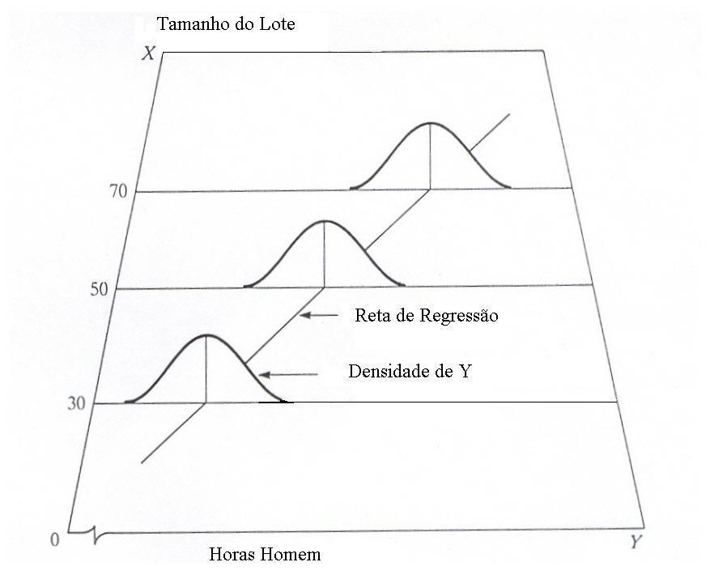

O modelo de regressão linear simples, é um modelo linear que considera uma variável independente X, também chamada de regressor ou preditor, e, uma variável dependente Y, denominada variável resposta do modelo.

A construção teórica do modelo requer o estabelecimento de um conjunto de hipóteses, as quais serão posteriormente testadas de forma que o modelo possa ser validado.

A primeira hipótese, talvez a mais importante, é a afirmação de que o diagrama de dispersão dos dados apresenta uma tendência linear, positiva ou negativa, de forma que a hipótese básica é que existe relação exata entre Y e X definida pela reta

onde são parâmetros desconhecidos a serem estimados.

Na verdade, quando realizamos a amostra da variável bi-dimensional (X,Y) e plotamos os pares (x,y), estes se apresentam como no Gráfico 2.2.

O diagrama de dispersão abaixo se refere ao exemplo da seção 9.1 contido na referência bibliográfica [3].

Gráfico 2.2
Níveis de Oxigênio e Hidrocarbono

Uma apropriada maneira de modelar o diagrama de dispersão à reta imaginária , é supor que o valor esperado de Y é uma função linear de X, e que para um valor de x fixado, o real valor de Y é determinado pela reta, mais um erro aleatório ε, tal que E{ε} = 0. Nestas condições o modelo de regressão linear que desenvolveremos é da forma

A suposição de que o erro ε tem média 0 implica que o valor esperado do modelo, dado um valor de x fixado é exatamente um ponto da reta de regressão, ou seja

Uma vez obtidos os valores das variáveis , i = 1,2,...,n o modelo linear será representado na forma
(2.1)

e a construção formal probabilística do modelo, ou seja, as hipóteses básicas gerais
a serem estabelecidas são:

a) é o valor observado da variável resposta na prova i.
b) são parâmetros desconhecidos a serem estimados.
c) é um valor constante, denominado valor observado da variável
independente na prova i.
d) o erro aleatório tem as seguintes propriedades:

i = 1,2,3,....,n

As seguintes conclusões são decorrentes das hipóteses básicas do modelo:

1. O valor observado é a soma de duas parcelas: o termo constante e o termo aleatório .

2. Como segue que , de forma que a variável resposta tem distribuição de média . Assim, o modelo de regressão pode ser escrito da forma , visto que a reta de regressão é formada pelas médias da distribuições de probabilidades de Y em cada nível da variável X.

3. O valor observado difere da reta de regressão por uma quantidade igual ao termo aleatório .

4. Os termos aleatórios tem variância constante para todo i = 1,2,...,n, e, em conseqüência as variáveis tem igualmente variância constante, ou seja .

5. Os termos aleatórios são não correlacionados, isto é; o resultado observado em uma prova não sofre influência dos erros verificados em quaisquer outras provas, e, assim as variáveis aleatórias são igualmente não correlacionadas.

Exemplo 2.1
Suponha que o modelo da Cia. Fabril seja . Se por exemplo, gerou um número de homens-hora igual a =108, então o erro aleatório é igual a .

O Gráfico 2.3 apresenta o modelo em questão,

Gráfico 2.3

Exemplo da Cia. Fabril

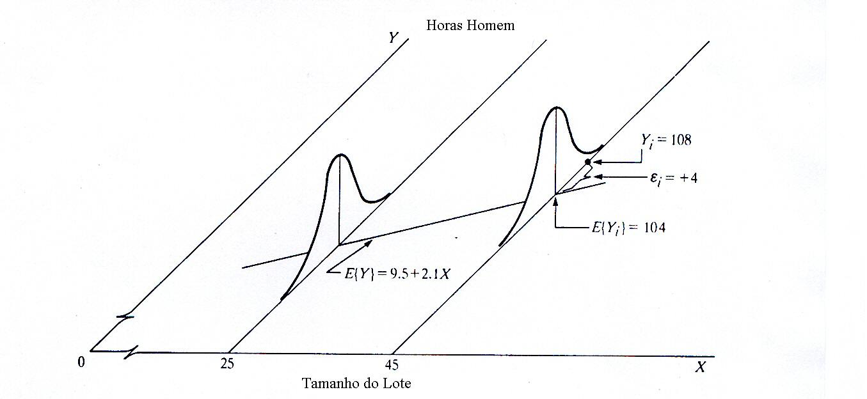

Parâmetros da reta de regressão

Os parâmetros do modelo são chamados de coeficientes de regressão.O parâmetro é o coeficiente linear da reta, isto é, a altura em que a reta de regressão intercepta o eixo dos Y’s.

O parâmetro , coeficiente angular da reta, é o acréscimo na média da distribuição de Y por cada unidade acrescentada no nível X.

Estimação na Análise de Regressão Simples .

Para estimar os parâmetros utilizaremos o método dos mínimos quadrados que consiste em minimizar a soma S, dos quadrados das diferenças entre os valores observados e suas médias , para i = 1,2,...,n, ou seja, o critério consiste em encontrar valores para os coeficientes de regressão de tal forma que seja mínima a soma:

Calculemos então as derivadas de S em relação a .

Os estimadores de mínimos quadrados (EMQ) dos parâmetros são os valores que minimizam as equações acima, isto é

ou

Finalmente, encontramos as chamadas equações normais da reta:

(2.2)

Solucionando as equações, obtemos os EMQ dos coeficientes de regressão, quais sejam:

(2.3)
Uma segunda alternativa para obter a estimativa de é dada por:

Dependendo dos recursos disponíveis: manuais , máquinas de calcular convencionais, ou mesmo a eventual necessidade de desenvolver algum software, uma terceira opção é a que segue:

Prova da alternativa proposta:

Consideremos os desvios das variáveis em relação às respectivas médias, isto é:

Por outro lado temos que: .

Desta forma, trabalhemos algebricamente o numerador de .

a)
b)

Por outro lado, no denominador de temos,

c)
d)

Substituindo-se os resultados a, b, c e d em (2.3), obtemos:

(2.4)

Um importante teorema que será provado adiante estabelece:

Teorema de Gauss-Markov

Os estimadores de mínimos quadrados dos coeficientes de regressão , definidos em (2.3) são não tendenciosos e tem variância mínima dentre todos os estimadores lineares não tendenciosos.

Estimação da média da variável resposta (reta de regressão):

Obtidas as estimativas de mínimos quadrados dos coeficientes de regressão que definem a média da variável resposta, isto é, , estimaremos a função de regressão por
onde é o estimador pontual da média da variável resposta ao nível X.

O quadro abaixo se refere ao exemplo da Cia. Fabril (Tabela 1.1), onde estão calculados os valores necessários para estimação dos parâmetros da linha de regressão: tamanho do lote (X) e horas homem (Y).

Inicialmente, o cálculo das médias média de X e Y se faz necessário para a elaboração das colunas 4 e 5.

Mês
1 | 30 | 73 | -20.00 | -37.00 | 740 | 400.00
2 | 20 | 50 | -30.00 | -60.00 | 1800 | 900.00
3 | 60 | 128 | 10.00 | 18.00 | 180 | 100.00
4 | 80 | 170 | 30.00 | 60.00 | 1800 | 900.00
5 | 40 | 87 | -10.00 | -23.00 | 230 | 100.00
6 | 50 | 108 | 0.00 | -2.00 | 0 | 0.00
7 | 60 | 135 | 10.00 | 25.00 | 250 | 100.00
8 | 30 | 69 | -20.00 | -41.00 | 820 | 400.00
9 | 70 | 148 | 20.00 | 38.00 | 760 | 400.00
10 | 60 | 132 | 10.00 | 22.00 | 220 | 100.00
Totais | 500 | 1100 | 0 | 0 | 6800 | 3400

Utilizando (2.3) e (2.4),

e

Assim, a função de regressão estimada é

Como extensão do Teorema de Gauss Markov, prova-se que é um estimador não tendencioso de E{Y}, tendo variância mínima dentre todos os estimadores lineares não tendenciosos.

Para cada caso i, devemos diferenciar o valor observado , i = 1,2,...,n do valor estimado (algumas vezes chamado de ajustado) , obtido por

3. Resíduos na regressão.
O resíduo observado na prova i , i = 1,2,...,n é a diferença entre o valor observado e o correspondente valor estimado , ou seja

Os resíduos do exemplo da Cia. Fabril que vimos acompanhando estão apresentados e explicados no Gráfico 2.4 e estão calculados na Tabela 2.1, que seguem:

Gráfico 2.4

Exemplo da Cia. Fabril
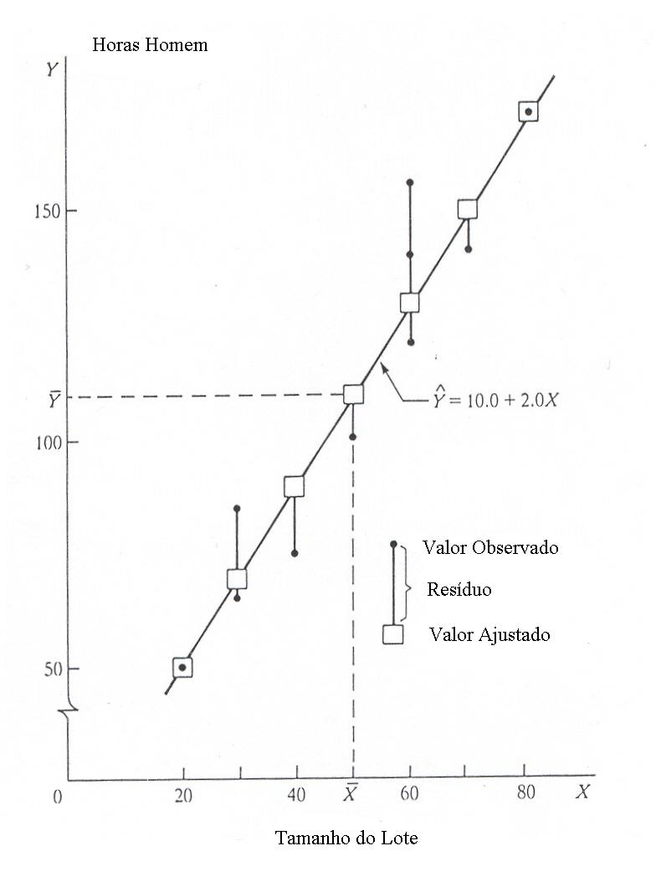

Tabela 2.1
Valores Ajustados e Resíduos – Cia. Fabril

i
1 | 30 | 73 | 70 | +3 | 9
2 | 20 | 50 | 30 | 0 | 0
3 | 60 | 128 | 130 | -2 | 4
4 | 80 | 170 | 170 | 0 | 0
5 | 40 | 87 | 90 | -3 | 9
6 | 50 | 108 | 110 | -2 | 4
7 | 60 | 135 | 130 | +5 | 25
8 | 30 | 69 | 70 | -1 | 1
9 | 70 | 148 | 150 | -2 | 4
10 | 60 | 132 | 130 | +2 | 4
Total | 500 | 1.100 | 1.100 | 0 | 0

É importante distinguir entre o erro aleatório do modelo e o resíduo da regressão . O primeiro (erro do modelo) é a diferença entre o valor observado e a verdadeira reta de regressão desconhecida. O resíduo é a diferença entre o valor observado e o valor estimado da reta.

Propriedades da Reta de Regressão.

A reta de regressão obtida pelo critério dos mínimos quadrados possui as seguintes propriedades:

a) a soma dos resíduos é igual a zero, isto é:
Prova: Consideremos inicialmente os desvios em relação à seguintes:

b) a soma dos quadrados dos resíduos , , é mínima, tendo em vista o critério de mínimos quadrados.

c) A soma dos valores observados é igual à soma dos valores estimados.

Prova:
Como

Obs: uma conseqüência deste resultado é que os valores observados e estimados têm a mesma média.

d) A soma dos resíduos ponderada é zero, quando o resíduo na i-ésima observação é ponderado pelo nível de X na i-ésima observação, isto é,

Prova:
Das equações normais da reta temos que:

e) A soma dos resíduos ponderada é zero, quando o resíduo na i-ésima observação é ponderado pelo valor estimado na i-ésima observação, isto é, .
Prova:
f) A reta de regressão passa pelo ponto .
Prova:

Estimação da variância dos erros :

A variância dos erros do modelo de regressão deve ser estimada por uma série de propósitos. Freqüentemente nós gostaríamos de obter uma indicação da variabilidade da distribuição de probabilidade de Y. Veremos adiante importantes aplicações da inferência estatística na análise de regressão que estarão fundamentadas ns estimação da variância em questão.

Estimativa pontual de de uma simples população.

Se uma amostra aleatória de tamanho n da população Y é observada, o estimador da variância populacional , é definido por . Esta teoria é básica no estudo da inferência estatística e, apenas a título de revisão, o divisor (n-1) deve-se ao fato de que um grau de liberdade foi perdido quando se calculou .

Estimativa de no modelo de regressão.

O desenvolvimento lógico para se obter um estimador para a variância , no modelo de regressão é o mesmo que aquele adotado numa população simples como vimos acima. Recordemos que a variância de é igual que é também a variância dos erros .

Numa amostra de uma simples população precisamos definir a soma de quadrados entre os valores amostrais e sua média. Na teoria em estudo, a média de , isto é, é variável em função dos diferentes níveis de .

Uma solução conveniente, como veremos mais tarde, é adotar a soma dos quadrados dos desvios de em relação aos valores estimados . Estes desvios são exatamente os resíduos da regressão, ou seja

A soma dos quadrados dos desvios assim proposta é tradicionalmente denotada por SSE (error sum of squares),

Esta soma envolveu, em seu cálculo a estimação dos dois coeficientes de regressão, e portanto 2 graus de liberdade foram perdidos, e, desta forma o erro médio quadrático, denotado tradicionalmente por MSE será

Provaremos em breve que o MSE, algumas vezes representado por é um estimador não tendencioso da variância de , ou seja

Um estimador para o desvio padrão é simplesmente a raiz quadrada positiva do MSE, ou seja,

Retornando ao exemplo da Cia. Fabril e a Tabela 2.1, temos.

SSE = 60

Como n = 10, calculamos,

4. Modelo de Regressão Linear Normal

4.1 - As hipóteses básicas gerais do modelo de regressão linear simples estabeleciam para o erro aleatório , média nula, variância constante e , omitindo, no entanto, qualquer informação sobre sua possível distribuição de probabilidades.

Agora, faremos a suposição de que os erros têm distribuição normal.

Esta atitude simplifica em muito a teoria da análise de regressão, e, em muitos casos é plenamente justificada na prática. Conjugando o fato de que os erros são não correlacionados com a admissão de sua normalidade diremos então que os erros são independentes. Desta forma as suposições básicas do modelo de regressão normal são:

a) é o valor observado da variável resposta na prova i.
b) são parâmetros desconhecidos a serem estimados.
c) é um valor constante, denominado valor observado da variável
independente na prova i.
d) os erros aleatórios são independentes com distribuição .
i = 1,2,...,n

Nestas condições a variável aleatória , i = 1,2,...,n é uma combinação linear de que tem distribuição normal com média 0 e variância , sendo,

Portanto, e assim podemos obter estimadores de máxima verossimilhança para os parâmetros . Dada uma amostra a função de máxima verossimilhança para o modelo de regressão linear normal é:

O estimadores de máxima verossimilhança , dos coeficientes de regressão , são os mesmo que aqueles obtidos pelo método de mínimos quadrados.

O estimador de máxima verossimilhança da variância dos erros é tendencioso e dado por

O usual é a adoção do estimador MSE, que é não tendencioso na estimação de .

Observemos que

Exercício Proposto:
Obtenha os estimadores de máxima verossimilhança para os parâmetros do modelo de regressão linear normal e compare os resultados com os obtidos por mínimos quadrados.

4. 2 - Inferência no modelo de Regressão Linear Normal.

Nesta seção primeiramente estudaremos as distribuições de probabilidades dos parâmetros e de suas funções. Posteriormente, construiremos os intervalos de confiança e convenientes testes envolvendo tais parâmetros. Veremos também com definir um intervalo de confiança para a média E{Y} da distribuição de probabilidades de Y, para um dado X e intervalos de predição para uma nova observação de Y dado X. Finalmente desenvolveremos a análise da variância do modelo , teste de relação linear e medidas de associação entre X e Y.

4.2.1 - Distribuição de amostragem de .

O estimador de mínimos quadrados de é dado segundo (2.3) por:
de forma que podemos escrever ,
ou

Observa-se portanto que é uma combinação linear das variáveis , já que são valores constantes fixados, e portanto é um estimador linear de .

Por outro lado, temos as seguintes igualdades:

1. , visto que
2.
3.

4.2.1.1 - Cálculo da média do estimador do parâmetro .

Preliminarmente daremos um tratamento algébrico à fórmula de

Finalmente temos que,
,
e, portanto é um estimador não tendencioso para o parâmetro .

4.2.1.2 - Cálculo da variância do estimador .

No desenvolvimento algébrico da média do estimador, temos que

Por definição sabemos que,
De acordo com as hipóteses do modelo, temos que

Finalmente obtemos a expressão para a variância do estimador , ou seja:

Como vimos nesta seção, o estimador é uma função linear das variáveis aleatórias , da forma onde são valores fixados. Segundo as hipóteses básicas do modelo normal, as variáveis são independentes e distribuídas normalmente com média e . Podemos então afirmar que tem distribuição normal, e escrever

é N

Resumindo, é um estimador linear, não tendencioso e tem distribuição normal.

Completaremos agora a demonstração do Teorema de Gauss, isto é, provaremos que tem variância mínima dentre todos os estimadores lineares não tendenciosos de .

Seja um estimador não tendencioso de definido por função linear do tipo

, onde são constantes arbitrárias.
Como é não tendencioso, escrevemos,

Por outro lado o valor esperado em questão é o valor da reta no nível , ou seja

Logo, temos

Conclui-se então que se , para que o estimador mantenha a propriedade de não tendenciosidade, os coeficientes devem satisfazer as condições:

Estudemos agora a variância de , escrito sob a forma linear em questão:

Como são constantes arbitrárias, podemos defini-las da forma , onde são constantes arbitrárias e são constantes conhecidas. Observemos que o fato de serem arbitrárias ,mantém a condição inicial das constantes .

Podemos escrever a variância acima como segue,

As condições juntamente com as propriedades de nos permite concluir que
a)
b)
c)

Analisemos a expressão E na variância de

Desta forma a variância de se torna:

A variância de todos os estimadores lineares não tendenciosos de , designados genericamente por é a soma de duas parcelas: a primeira é a variância do estimador de obtido pelo método de mínimos quadrados e a segunda é uma parcela positiva (produto de variância por soma de quadrados) que só se anula se todos os são nulos. Quando todos os são nulos a assume seu valor mínimo que é a variância de , estimador de mínimos quadrados.

De fato, se para todo i = 1,2,...,n, temos que . Então o estimador de mínimos quadrados tem variância mínima dentre todos os estimadores lineares não tendenciosos de . Resultados análogos podem ser estabelecidos para completar a demonstração do Teorema de Gauss Markov com referência ao estimador .

4.2.2 - Distribuição de amostragem de .

O estimador de mínimos quadrados de é dado segundo (2.3) por:

4.2.2.1 - Cálculo da média do estimador do parâmetro .

Aplicando o operador E em ,

Constatamos então que o estimador de mínimos quadrados do coeficiente é não tendencioso.

4.2.2.2 - Cálculo da variância do estimador .

Usando os resultados obtidos anteriormente,

Finalmente, após algum trabalho algébrico elementar, temos

O estimador é uma combinação das variáveis aleatórias , da forma onde são valores fixados. Segundo as hipóteses básicas do modelo normal, as variáveis são independentes e distribuídas normalmente com média e . Podemos então afirmar^{(*)} que tem distribuição normal, e escrever

é N

4.2.3 - Cálculo da covariância entre os estimadores .

Mais uma vez recorremos aos seguintes resultados intermediários dos cálculos anteriores:
De forma que,

E finalmente,

4.2.4 - Análise estatística do estimador de .

Vamos agora justificar a definição do MSE já proposta e provar que . O MSE foi definido a partir dos resíduos , isto é:

Temos ainda que e , de forma que:

Assim, podemos escrever:

Consideremos agora os valores observados e sua respectiva média:

Subtraindo-se as duas últimas equações, obtemos os desvios:

Substituindo-se na expressão dos resíduos:

De forma que

Calculando separadamente a média de cada uma das parcelas:

a)

b)

c)

Logo,

Escrevemos, então,

De forma que é um estimador não tendencioso de .

4.3 - Intervalo de Confiança para o parâmetro .

Visto que tem distribuição normal com média e , então temos que tem distribuição N(0,1).
Prova-se^{(*)} ainda que é independente de e tem distribuição qui-quadrado com (n-2) graus de liberdade.

Assim, a variável aleatória tem distribuição de Student com (n-2) graus de liberdade.

Se desejamos construir um intervalo de confiança 100(1-α)% para , calculamos
onde o valor é tal que .

Segue daí que,

Finalmente estabelecemos um intervalo de confiança de 100(1-α)% para o parâmetro , ou seja
Exemplo:
Os resultados do modelo de regressão da Cia. Fabril foram os seguintes:

Daí, obtemos

Da Tabela 1, no Apêndice C, buscamos e, assim obtemos um intervalo de confiança de 95% para conforme abaixo

Vale o comentário de que o número médio de horas-homem cresce alguma quantidade entre 1,891 e 2,108 para cada acréscimo de uma unidade no tamanho do lote.

4.4 - Testes de hipóteses sobre o parâmetro .

O teste de hipótese mais comum sobre é o teste bilateral definido pelas hipóteses

A definição destas hipóteses tem por objetivo testar a existência ou não da relação linear entre X e Y.

A variável tem distribuição de Student com (n-2) graus de liberdade, e, sob a hipótese nula , a estatística de teste se torna

Para um nível de significância de 100(1-α)% a região de rejeição do teste é

Exemplo
Retomemos ao modelo de regressão da Cia. Fabril e considere um nível de significância α = 0,05.

Consultando a tabela da v.a. Student temos que rejetiaremos se

Os dados calculados que interessam no teste são:

O valor observado de é igual a , e, portanto rejeitamos a hipótese nula de que o que equivale a aceitar a existência de relação linear entre horas-homem e tamanho do lote.

O p-valor do teste é dado por o que implica que o teste é significante levando à rejeição da hipótese.

Um outro tipo de teste de interesse é quando se deseja testar se o parâmetro é positivo ou não. Neste caso as hipóteses a serem testadas, a um nível de significância são:

e a regra de decisão, baseada ainda na estatística é:

Para , o valor tabelado da Student com 8 graus de liberdade é . Visto que o valor observado no exemplo da Cia. Fabril é , ou seja, significante o suficiente para rejeitar a hipótese nula, o que implica que aceitamos a hipótese de que é positivo. O cálculo aproximado do p-valor nos mostra p-valor = .

Observação:

Eventualmente o analista pode testar se é igual a algum valor especificado diferente de zero, ou seja , que pode ser um valor tradicional do fenômeno ou então, por exemplo, alguma especificação industrial.

Neste caso o teste estatístico apropriado é

A regra de decisão para as hipóteses

é rejeitara hipótese nula se .

Exemplo:
Suponha que a direção da Cia. Fabril deseja testar, a um nível de significância a hipótese de que o acréscimo de uma unidade no tamanho do lote provoca um acréscimo de 1,9 ao total de horas-homem necessárias.
Solução:
As hipóteses em questão são
A estatística do teste é a variável que tem distribuição de Student com n-2 graus de liberdade. De acordo com os dados obtidos temos o seguinte valor observado: .

Assim, a hipótese nula é aceita com um nível de significância de .

4.5 - Intervalo de Confiança para o parâmetro .

Visto que tem distribuição normal com média e
,
então temos que tem distribuição N(0,1).

Prova-se^{(*)} ainda que é independente de e tem distribuição qui-quadrado com (n-2) graus de liberdade.

Assim, a variável aleatória tem distribuição de Student com
(n-2) graus de liberdade.

Se desejamos construir um intervalo de confiança 100(1-α)% para , calculamos
onde o valor é tal que .

Segue daí que,

Finalmente estabelecemos um intervalo de confiança de 100(1-α)% para o parâmetro , ou seja

Exemplo:

Uma vez mais reportando ao exercício da Cia. Fabril, construiremos um IC de 90% para o parâmetro .

Temos finalmente,

Observações sobre inferências envolvendo os parâmetros .

Toda a inferência estabelecida para os parâmetros está baseada na hipótese de que os valores , i = 1,2,...,n são constantes. Estatisticamente isto significa que se realizarmos um número suficientemente grande de amostras , i =- 1,2,3...,n , sendo os fixados, e calcularmos para cada amostra o intervalo de confiança de 95% para o parâmetro () , então aproximadamente 95% desses intervalos cobrirão o parâmetro.

4.6 - Análise de Correlação.

Suponha que uma amostra de observações , i = 1,2,3...,n seja representada pelo diagrama de dispersão abaixo, dividido em 4 quadrantes definidos pelas médias das variáveis Y e X, respectivamente :
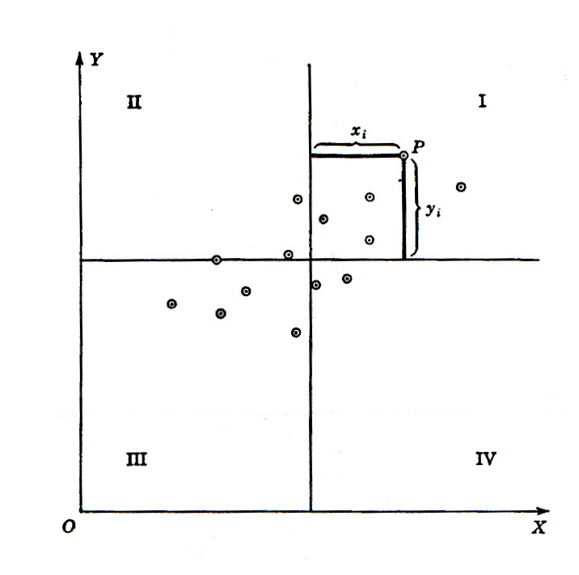
Para cada par , i = 1,2,3...,n , observado, ficam definidos os desvios . Através de uma simples análise gráfica podemos afirmar que o produto é positivo no primeiro e terceiro quadrantes e negativo no segundo e quarto quadrantes.
A soma de todos estes produtos, isto é, , é uma medida de associação linear entre as variáveis X e Y. Se a maioria dos pontos se situarem nos quadrantes ímpares a nuvem de pontos apresentará uma direção crescente e a soma M tenderá a ser positiva. Por outro lado se a maioria dos pontos se situarem nos quadrantes pares o inverso acontecerá, ou seja, M tende a ser negativa e os pontos apresentarão uma direção decrescente.

Se a relação linear entre as variáveis X e Y for inconsistente a nuvem de pontos estará dispersa entre os quatro quadrantes sem mostrar nenhuma direção crescente ou decrescente.

A medida M como foi definida pode sofrer efeitos indesejáveis: seu valor pode ser arbitrariamente influenciado pelas unidades de medida de X e Y, da mesma forma que pode ser também arbitrariamente aumentado pela consideração de novas observações. Para compensar tais problemas, corrige-se a medida dividindo-se M pelo produto dos desvios padrão X e Y e pelo número de observações. O resultado é o conhecido coeficiente de correlação de Pearson:

onde

Alternativamente temos as seguintes fórmulas para r:

ou
Uma relação básica interessante é aquela que relaciona o estimador de com o coeficiente de correlação:

e portanto,

logo

4.6 - Decomposição da Variância do Modelo de Regressão Linear.

Analisemos os resíduos da regressão de mínimos quadrados:
Podemos escrever

Elevando-se ao quadrado e somando-se ambos os membros da equação para
i = 1,2,3...,n, temos

Recordemos que , e então . Se somarmos ambos os membros, teremos
Finalmente, obtemos

Analisando a fórmula constatamos o seguinte: a variação dos valores de Y em torno de sua média , é a soma de duas parcelas: a primeira é a variação dos valores estimados pela reta de regressão em torno de . Esta variação é tradicionalmente conhecida como variação explicada pela relação linear supostamente existente entre X e Y.

A segunda parcela exprime a variação dos valores de Y em torno da reta de regressão. Esta parcela é também chamada variação residual ou variação não explicada.

Estudemos agora a razão entre a variação explicada e a variação total do modelo,

Assim, o quadrado do coeficiente de correlação, algumas vezes chamado de coeficiente de determinação, é igual à proporção da variância de Y explicada pela influência linear de X, em relação à variação total.

Um valor de r = 0,95 , resulta em e indica que a que a regressão de Y sobre X é responsável por aproximadamente 90% da variância do modelo.

Por outro lado, se dividirmos a expressão da decomposição da variância pela variação total temos,

De forma que o coeficiente de determinação por ser um valor positivo deve no máximo ser igual à unidade. Se , então a soma dos quadrados dos resíduos é igual a 0, e isto só pode ocorrer se e somente se todos os resíduos são nulos, e neste caso todos os pontos do diagrama estarão sobre a reta. Se então os limites de r, coeficiente de correlação são -1 e 1 e o seu sinal é determinado pelo fator .

5. Análise da Variância no Modelo de Regressão.

Na decomposição da variância total do modelo de regressão linear temos que

ou

Representaremos esta equação através de uma nomenclatura tradicionalmente usada em análise da variância, que nomeia:

SSTO : “total sum of squares”
SSR : “regression sum of squares”
SSE : “error sum of squares”

Nestas condições, temos

SSTO = SSR + SSE

A análise da variância do modelo de regressão linear simples consiste basicamente no teste de nulidade do parâmetro já estudado, apenas apresentado de uma forma mais descritiva envolvendo a decomposição da variância. A existência de regressão entre Y e X () será aceita na medida que a parcela SSR (variação explicada pela influência linear de X) da soma SSTO for suficientemente maior do que a parcela SSE (variação não explicada por X e causada por fatores aleatórios)
Recordemos que tem distribuição qui-quadrado com 1 grau de liberdade e que tem distribuição qui-quadrado com (n-2) graus de liberdade sendo independente de . Assim podemos definir uma variável aleatória F com 1 e (n-2) graus de liberdade, escrevendo:

Testar a nulidade do coeficiente , isto é, significa considerar zero o verdadeiro valor do parâmetro e, nestas condições a estatística de teste é:

Assim, a hipótese de não existência da relação linear entre Y e X, ou seja , é testada pela estatística , sendo rejeitada se o valor observado de F conforme acima, for maior maior do tabelado.

Tradicionalmente os valores observados das estatísticas envolvidas na análise de regressão são organizados em uma tabela chamada de ANOVA (Análise da Variância) que discutiremos a seguir:

Notações Usuais da Tabela da ANOVA

Origem da Variação | Soma dos Quadrados | Graus de  Liberdade | Média da Soma  dos Quadrados
Regressão | SSR | 1 | MSR=SSR/1
Resíduo (Erro) | SSE | n-2 | MSE=SSE/n-2
Total | SSTO | n-1

Se desejamos inferir algo sobre o modelo, precisamos conhecer o valores esperados das médias das somas de quadrados.

Calculemos então as médias de cada uma destas estatísticas:

1. Como vimos anteriormente (página 14).
2. Para calcular a expectância de MSR, recordemos que,

Finalmente,

Observamos que a variância compõe tanto E(MSE) quanto E(MSR) e estes dois valores são iguais quando , ou seja, quando não existe a regressão entre Y e X. Quando , ou seja, quando existe a relação linear entre Y e X, E(MSR) é maior
do que , pois a quantidade é obrigatoriamente positiva.

Estes fatos sugerem uma comparação entre E(MSE) e E(MSR) para testar se . A formulação básica da ANOVA é que se MSR é substancialmente maior do que MSE então concluímos que existe a relação linear entre Y e X, implicando isto em .

Procedimento do Teste

Para o modelo de regressão linear simples em consideração, a análise da variância se resume na construção do teste,

A estatística de teste é definida por e quando é verdadeira, tem distribuição F de Snedecor com 1 e (n-2) graus de liberdade, sendo o procedimento de teste o seguinte:

aceita-se a hipótese nula .
aceita-se a hipótese alternativa

onde é o ponto da distribuição de Snedecor tal que

* * * * *

A Tabela abaixo apresenta os dados da regressão entre Y, pureza do oxigênio produzido em um processo químico de destilação e X, percentagem de hidrocarbonetos presentes no condensador principal da unidade de destilação:

Pureza (Y) | Hidroc (X) | Y Estimado | Resíduos | Y Ajustado
90.01 | 0.99 | 89.08132 | 0.92868 | 88.96381
89.05 | 1.02 | 89.52974 | -0.47974 | 89.58039
91.43 | 1.15 | 91.47292 | -0.04292 | 91.47532
93.74 | 1.29 | 93.56556 | 0.17444 | 93.55384
96.73 | 1.46 | 96.10663 | 0.62337 | 95.99459
94.45 | 1.36 | 94.61189 | -0.16189 | 94.6278
87.59 | 0.87 | 87.28762 | 0.30238 | 87.20913
91.77 | 1.23 | 92.66871 | -0.89871 | 92.71771
99.42 | 1.55 | 97.45191 | 1.96809 | 96.85052
93.65 | 1.4 | 95.20979 | -1.55979 | 95.40478
93.54 | 1.19 | 92.07082 | 1.46918 | 91.9934
92.52 | 1.15 | 91.47292 | 1.04708 | 91.41419
90.56 | 0.98 | 88.93184 | 1.62816 | 88.71292
89.54 | 1.01 | 89.38027 | 0.15973 | 89.36236
89.85 | 1.11 | 90.87502 | -1.02502 | 90.94144
90.39 | 1.2 | 92.22029 | -1.83029 | 92.31667
93.25 | 1.26 | 93.11714 | 0.13286 | 93.10925
93.41 | 1.32 | 94.01399 | -0.60399 | 94.06126
94.98 | 1.43 | 95.65821 | -0.67821 | 95.75993
87.33 | 0.95 | 88.48342 | -1.15342 | 88.66944

Definidas as variáveis Y e X no arquivo de entrada do SPSS, as seguintes saídas foram obtidas:

a) Estatísticas Descritivas.

b) Matriz de correlação.

c) Análise de correlação.

d) Análise da variância.

e) Estimação dos coeficientes de regressão.

f) Gráfico das Probabilidades Normais.

g) Gráfico dos resíduos padronizados em função de Y (pureza do xoigênio)

h) Gráfico dos resíduos em função de X (nível de hidrocarbono).

6. Distribuição do preditor para um dado .

Um dos principais objetivos na regressão linear é estimar a média da distribuição de Y, ou seja E(Y), para um dado nível de X, digamos =1. No último exemplo apresentado, o estimador é dado por . O valor médio de Y dado que X = , ou seja E(Y/) será simplesmente denotado por E(Y₀), de forma que uma estimativa pontual de E(Y₀) é dada por

O valor obtido é uma observação da variável aleatória e constitui uma estimativa de Y para um valor de X igual a 1. Para construir um intervalo de confiança para E(Y₀) estudemos a distribuição de . Sendo escrevemos então que ou

Calculemos agora a variância de :

Como , então temos que:

Em resumo o estimador de é uma função linear das variáveis e portanto tem distribuição normal de parâmetros

e

Observemos que é um estimador não tendencioso de e que a sua variância é tanto maior quanto maior a distância entre .

6.1 - Intervalo de confiança para .

Representemos por a estimativa da quando substituímos a variância pelo MSE, isto é, quando em lugar de utilizamos .

Em vários estudos anteriores definimos uma variável aleatória de Student com n-2 graus de liberdade, e, sem nenhuma surpresa, escrevemos que

tem distribuição de Student com (n-2) g.l.

onde .

Um intervalo de confiança de (1-α)% para é então calculado da forma usual, ou seja

Retornemos ao exemplo da Cia. Fabril, onde n = 10, e
e consideremos os dois exemplos que seguem:.

Exemplo 1:
Calculemos um intervalo de confiança de 90% para a estimativa pontual do modelo dado um valor . A estimativa pontual conforme a reta de regressão estimada é:
Para um I.C. de 90%, temos que , e, então:
De forma que um intervalo de 90% de confiança para é:

ou seja

Exemplo 2:

Calculemos agora o intervalo de confiança de 90% para a estimativa pontual do modelo dado um valor . A estimativa pontual conforme a reta de regressão estimada é:

e após os cálculos semelhantes do exemplo 1, temos:

Uma importante observação em relação aos exemplos 1 e 2 é quanto a amplitude dos intervalo de confiança, ambos de 90%. O IC do segundo exemplo (X=80) é substancialmente de maior amplitude que o IC do primeiro exemplo (X=55), como era esperado.

O gráfico abaixo - referente à regressão pureza do oxigênio X quantidade de hidrocarbonetos - mostra a plotagem do diagrama de dispersão, a reta de regressão e as duas curvas pontilhadas formadas pelo intervalos de confiança de 95% para .

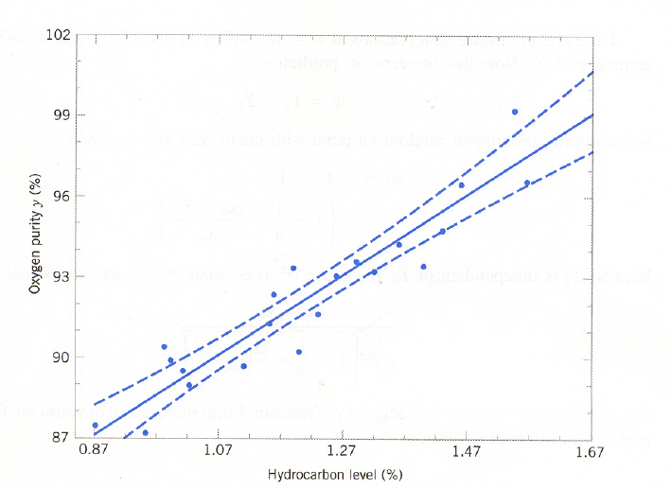

7. Predição de Y dado um novo nível de X.

Uma importante aplicação da análise de regressão é a predição do valor da variável dependente Y para um novo nível de X, digamos , não observado na amostra original . Se é o novo nível de X de interesse, então

é o estimador pontual de , ou simplesmente .

Consideraremos agora um intervalo de confiança para esta nova ou futura observação. O intervalo de confiança de não é adequado nesta situação porque a nova observação é independente das observações originais usadas para desenvolver o modelo de regressão.

Em primeiro lugar notemos que a média de e’:

Admitindo-se a hipótese de que a relação linear permanece quando observamos novos níveis de X, então temos que:
Subtraindo-se adequadamente as equações, obtemos:

Se aplicarmos o operador E a ambos os membros, verificamos que , isto é, é um estimador não tendencioso de , como se fosse o valor médio de Y_{novo}.
Calculemos agora a variância de :

Levando em conta que é independente dos erros dos quais dependem e que , então E(G)=0, e , portanto:

Segue daí que,

e finalmente

Conforme usualmente fazemos, podemos afirmar que,

tem distribuição de Student com n-2 g.l.

Um intervalo de confiança de (1-α)% para um valor é dado por:

Exemplo.

Retornando ao exemplo da Cia. Fabril, se desejamos obter uma estimativa de Y para um novo nível de X, digamos , fazemos.

Um intervalo de predição de 90% para o valor estimado seria.

Se repetirmos o cálculo para diversos valores de X obtemos as curvas do intervalo de predição em estudo. O gráfico abaixo mostra o diagrama de dispersão, a reta de regressão, o intervalo de confiança e o intervalo de predição do modelo pureza do oxigênio X quantidade de hidrocarbonetos. Nota-se claramente que o intervalo de predição - linha pontilhada mais exterior - é sempre mais largo do que o intervalo de confiança.

8. Adequabilidade do Ajustamento do Modelo de Regressão Linear.
- Análise dos Resíduos -

A construção do modelo de regressão linear é fundamentada por várias suposições. A própria forma linear já é uma suposição que algumas vezes é descartada em função dos resultados da regressão. Os erros são supostamente variáveis aleatórias não correlacionadas, com média 0 e variância constante. Além disto o estabelecimento de intervalos de confiança e testes de hipóteses impõe que os erros sejam distribuídos normalmente.

A confirmação de que cada uma destas suposições é contemplada pelo modelo, sugere, em princípio, a idéia de que os resíduos de regressão , têm o comportamento análogo aos erros aleatórios , i = 1,2,...,n.

Propriedades dos resíduos

Média.
A média dos n resíduos é igual a:
Visto que é sempre 0 não temos condições de inferir nada sobre se os erros são tais que E()=0.

Variância.
A variância dos n resíduos é definida por:

Como vimos anteriormente a média dos quadrados dos erros é um estimador não tendencioso para a variância .

Resíduos padronizados.

Os resíduos padronizados são úteis na análise de resíduos. Visto que o desvio padrão dos é que é estimado por , definiremos o resíduo padronizado por

Veremos adiante que os resíduos padronizados são particularmente importantes na identificação de valores atípicos (outliers) a serem desprezados.

  - Inadequabilidades na regressão linear simples -
- Violações das hipóteses básicas -

A análise dos resíduos - ou dos resíduos padronizados - é um instrumento poderoso no exame de seis tipos importantes de violações da regressão linear simples, com erros normais. Estes tipos de violações serão representadas pelas siglas abaixo:

NLIN - Não linearidade. Ausência de relação linear entre Y e X.
HETE - Heterocedasticidade. O erros aleatórios não têm variância constante.
DEPE - Não independência. Os erros aleatórios não são independentes.
OUTL - Outliers. O modelo apresenta um ou mais observações atípicas.
ANOR - Não normalidade. Os erros não são normalmente distribuídos.
OMIS - Omissão. Uma ou mais variáveis independentes omitidas no modelo.

8.1.1 - Não linearidade (NLIN)

Três tipos de gráficos podem ser usados para análise da não linearidade da relação entre X e Y:

1 - Gráfico dos resíduos em função da variável independente X.
2 - Gráfico dos resíduos em função dos valores estimados pela reta de regressão.
3 - Gráfico descritivo do diagrama de dispersão e a reta estimada.

O último tipo de gráfico não é em geral, tão eficiente quanto o gráfico dos resíduos. A tabela abaixo apresenta os dados da regressão entre o número de folhetos (X) com informações do trânsito distribuídos gratuitamente entre a população, e o número de passageiros de ônibus (Y), em 8 cidades comparáveis de um estado.

Cidade | Passageiros(Y) | Folhetos (X) | Y Estimado | Resíduos | Resíduos  Padronizados
1 | .60 | 80 | 1.66 | -1.06 | -1.22
2 | 6.70 | 220 | 7.75 | -1.05 | -1.21
3 | 5.30 | 140 | 4.27 | 1.03 | 1.18
4 | 4.00 | 120 | 3.40 | .60 | .69
5 | 6.55 | 180 | 6.01 | .54 | .62
6 | 2.15 | 100 | 2.53 | -.38 | -.44
7 | 6.60 | 200 | 6.88 | -.28 | -.32
8 | 5.75 | 160 | 5.14 | .61 | .70

O gráfico 8.1 que segue mostra a reta de regressão e o diagrama de dispersão plotados nos eixos X (folhetos) e Y (passageiros). O gráfico sugere fortemente que a regressão linear não é apropriada.

Gráfico 8.1

O gráfico 8.2 mostra os resíduos padronizados em função dos folhetos distribuídos. Indiscutivelmente o comportamento dos resíduos em torno de sua média 0, sugere fortemente a falta de linearidade, visto que se distanciam de zero sob uma forma sistemática: eles são negativos para pequenos valores de X, positivos para valores médios de X e negativos novamente para grandes valores de X.

Gráfico 8.2

8.2 - Um exemplo gráfico de violações das hipóteses básicas do modelo.

Os gráficos abaixo simulados mostram quatro situações de análise de resíduos. Imaginemos que os resíduos estejam distribuídos nas regiões hachuradas. Os gráficos (a), (b) e apresentam os resíduos em função de X enquanto que o gráfico (d) apresenta os resíduos em função do tempo, este referindo-se ao número da observação do par (X,Y).

Gráficos de Resíduos Simulados

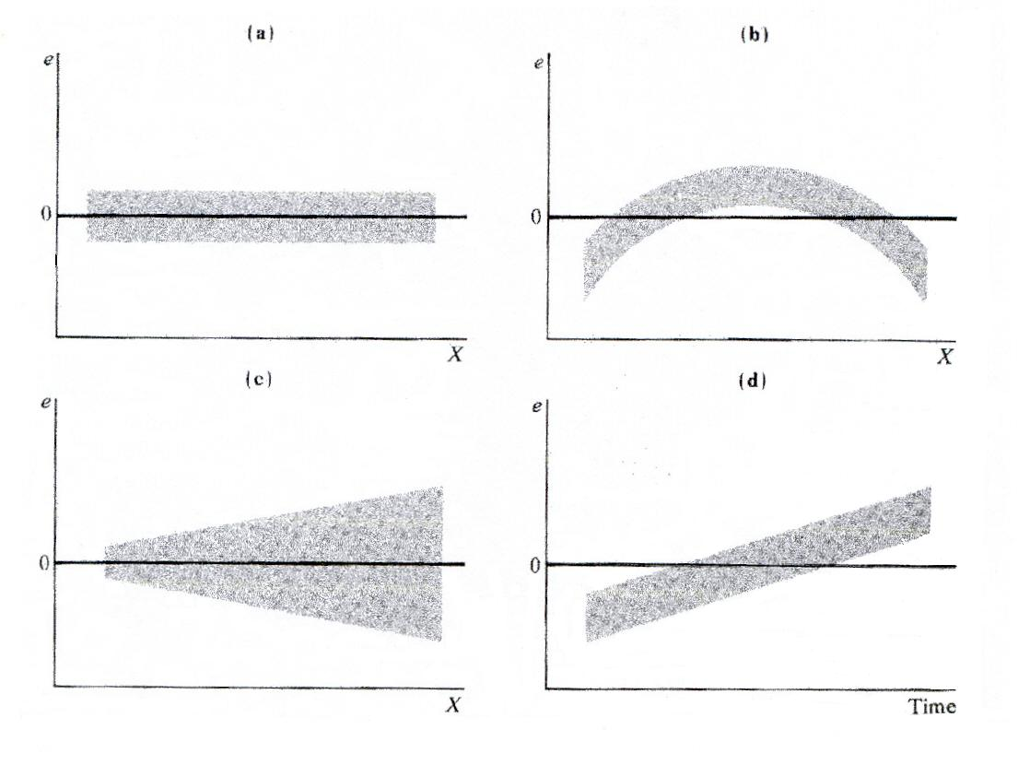

O gráfico (a) sugere que os resíduos distribuem-se aleatoriamente na faixa horizontal hachurada, centrada em zero, não apresentando nenhum comportamento em função da variação de X. A este gráfico simulado, corresponde o gráfico de resíduos abaixo, do exemplo da Cia. Fabril. Este é o caso em que a relação linear é adequada aos dados observados.

O gráfico (b) apresenta uma violação clara da suposição básica de linearidade, exatamente como a do exemplo Passageiros versus Folhetos de informação sobre transito, discutido anteriormente.

O gráfico refere-se à violação da homocedasticidade. Claramente se nota que os resíduos se distribuem na faixa hachurada trapezoidal, sugerindo que a variância dos erros cresce na medida em que a variável independente cresce.

Finalmente o gráfico (d) mostra que os resíduos possivelmente são correlacionados no decorrer do tempo, este referindo-se à ordem de observação do par (X,Y). Como exemplo suponha-se que uma relação linear entre a variável X (diâmetro da solda) e Y (força da liga de solda). Aparentemente algum efeito relacionado com o tempo está presente, tais como a experiência do soldador ou uma gradual mudança do equipamento de solda, de tal maneira que a força da liga tende a ser maior nas últimas soldas. A figura abaixo é o gráfico dos resíduos versus tempo referente ao exemplo da solda.

9.2 - Outliers e Não Linearidade.

O Departamento de Pessoal de uma empresa, atento à situação cultural da família de seus dirigentes, mandou realizar um levantamento envolvendo 30 funcionários com cargos de chefia. O objetivo da pesquisa é relacionar as variáveis Y (despesas familiares com educação) e X (salário percebido na empresa). Os dados observados estão descritos na tabela abaixo:

N | X-Salário | Y-Educação |  | N | X-Salário | Y-Educação
1 | 2500 | 380 |  | 16 | 5500 | 435
2 | 2700 | 410 |  | 17 | 5700 | 415
3 | 2900 | 580 |  | 18 | 5900 | 485
4 | 3100 | 480 |  | 19 | 6100 | 620
5 | 3300 | 570 |  | 20 | 6300 | 380
6 | 3500 | 440 |  | 21 | 6500 | 700
7 | 3700 | 480 |  | 22 | 6700 | 540
8 | 3900 | 360 |  | 23 | 6900 | 610
9 | 4100 | 550 |  | 24 | 7100 | 650
10 | 4300 | 415 |  | 25 | 7300 | 610
11 | 4500 | 580 |  | 26 | 7500 | 475
12 | 4700 | 380 |  | 27 | 2500 | 100
13 | 4900 | 475 |  | 28 | 2700 | 120
14 | 5100 | 390 |  | 29 | 7300 | 950
15 | 5300 | 620 |  | 30 | 7500 | 900

O gráfico 9.1 a seguir apresenta o diagrama de dispersão dos dados e a reta de mínimos quadrados estimada.
Gráfico 9.1

Uma primeira análise indica possivelmente uma relação linear crescente entre X e Y, mesmo com a presença de 4 pontos discrepantes do conjunto. O passo seguinte consiste em estimar os coeficientes de regressão. Nos quadros de saída do SPSS verificamos que aproximadamente 40% da variação de Educação (Y), pode ser explicada pelo Salário (X).

Ainda mais, para cada unidade acrescida a X espera-se um crescimento de 0,067 em Educação (Y). Se observarmos o intervalo de confiança verificamos que em 95% de repetidas amostras do fenômeno ( X’s fixados), o intervalo (0,035;0,08) contém o verdadeiro valor do parâmetro . Além disso os testes t e F são significativos, de forma que a hipótese de nulidade do parâmetro é descartada. Estas afirmativas mostram que o modelo está correto e que nenhuma violação das suposições básicas está presente.

A nossa investigação agora se concentrará no exame da validade da aproximação dos valores observados à uma linha reta, e , para isto, construiremos os gráficos 2 e 3 que seguem. O gráfico 9.2 mostra os resíduos padronizados contra os valores estimados (educação estimada) e o gráfico 9.3 mostra os mesmos resíduos em função de X (salário) .

Gráfico 9.2

Gráfico 9.3

Um exame dos gráficos revela que a suposição de forma linear para o modelo não é sustentável. Há quatro valores, um par em cada extremo, que apresenta grandes resíduos.

No gráfico 3 por exemplo, entre -1 e 1 o gráfico parece razoável para aceitar a linearidade da relação, pois os resíduos neste domínio se distribuem aleatoriamente em torno do zero.

Entretanto, para pequenos valores de X, muitos valores de são positivos o que indica que os valores estimados são maiores do que os valores observados. Por outro lado há uma compensação devido aos dois grandes valores negativos observados para salários na faixa de 2000 a 3000.

Para valores de X elevados a interpretação é a mesma no sentido inverso. Concluímos então que estes quatro pontos parecem não pertencer ao conjunto dos dados, e, se eles forem eliminados influenciarão de maneira forte a inclinação da reta, conforme se pode notar no diagrama de dispersão (gráfico 9.1). Em outras palavras, se os citados quatro pontos forem descartados a reta deve tender a ficar paralela ao eixo horizontal, e isto, talvez nos leve mais uma vez a negar a suposição de linearidade.

9.2.1 - Eliminação de pares de dados - Descarte de OUTLIERS.

Como vimos, o teste da hipótese é significante embora a análise gráfica dos resíduos indique a possibilidade de caso os quatros pontos sejam descartados. Se entendemos que estes pontos são Outliers, a única maneira de comprovar tal proposição é reestimar a reta de regressão sem considerá-los, e, refazer toda a análise.

O gráfico 9.4 mostra o diagrama de dispersão dos dados após a eliminação das observações discrepantes (as de no. 27 a 30).

O diagrama de dispersão mostra ainda uma leve (isto significa um próximo de zero) tendência linear da nuvem de pontos, eis que a maioria dos pontos se situa nos quadrantes de ordem ímpar, embora exista um bom número de pontos distribuídos no segundo e quarto quadrante. Se o modelo tem forma linear espera-se uma variação explicada razoável.
Gráfico 9.4

Os correspondentes quadros de saídas do SPSS seguem abaixo para fazermos uma comparação com os resultados anteriores obtidos com os dados completos.

O gráfico 9.5 mostra claramente que Y não é afetada por X. O que fazer com os dados deletados?. É possível que estes valores sejam o resultado de erros de transcrição. Se não for o caso eles podem ser uma valiosa informação sobre a relação Salário versus Educação, quando consideramos valores extremos da variável salário.

Gráfico 9.5
9.3 - Transformações para atender à linearização de modelos.

Um ponto de partida básico em análise de regressão é que o modelo que descreve os dados é linear nas variáveis. De forma a contemplar tal requisito muitas vezes necessitamos transformar as variáveis. Esta atitude é tomada porque a variável original ou o modelo em termos da variável original viola uma ou mais suposições básicas As mais comuns violações são aquelas concernentes à linearidade e a heterocedasticidade. Um modelo de regressão é linear quando os parâmetros presentes no modelo ocorrem linearmente como exemplificado nos seguintes casos:

Nos quatro casos os parâmetros participam linearmente na expressão analítica do modelo.
Por outro lado, os modelos:

não são lineares pois os parâmetros entram exponencialmente na expressão analítica do modelo.
Resumidamente, as transformações são necessárias devido a várias razões dentre as quais:

1. Considerações teóricas podem especificar que a relação entre duas variáveis é não linear. Um modelo de aprendizado que é amplamente aplicado estabelece que o tempo para terminar um teste na i-ésima ocasião , é expresso por,

Neste modelo a relação entre é não linear e não podemos usar os métodos de regressão estabelecidos. No entanto, se tomarmos o logaritmo de ambos os lados, escrevemos,

mostrando que as variáveis são linearmente relacionadas.

2. A variável dependente Y pode ter distribuição de probabilidades cuja variância é relacionada com a média. Se isto acontece a variância se modifica em função de X e neste caso a distribuição de Y usualmente não é normal. A não normalidade invalida toda a inferência estabelecida nos intervalos de confiança e nos testes de hipóteses, pois eles foram baseados na suposição de normalidade dos erros. Nesta situação é recomendado aplicar transformações aos dados de forma para assegurar a normalidade e a homocedasticidade (variância constante).

Na prática as transformações são escolhidas para estabilizar a variância e em geral essas transformações são também eficientes para a normalização dos erros. Não há justificativa teórica nem probabilística na escolha da transformação. A evidência se apresenta na análise dos resíduos obtidos após o ajustamento.

Uma das suposições básicas feitas na análise de regressão é que o modelo que descreve os dados é linear. Com base em considerações teóricas ou mesmo através do exame de diagramas de dispersão dos valores observados, a relação entre Y e X pode parecer não linear.

Entretanto vários modelos não lineares, através de apropriadas transformações, podem se tornar lineares. Alguns destes modelos e respectivos gráficos são apresentados a seguir.

Quadro 9.1
Função | Transformada | Forma Linear | Figura
 |  |  | a e b
 |  |  | c e d
 |  |  | e e f
 |  |  | g e h

Quando o diagrama de dispersão dos valores observados tiver semelhança com os gráficos das funções especificadas na primeira coluna do Quadro 1, a linearização pode ser feita através da transformações indicadas na segunda coluna.

Os gráficos destas funções para efeito de comparação com o diagrama de dispersão são mostrados a seguir.

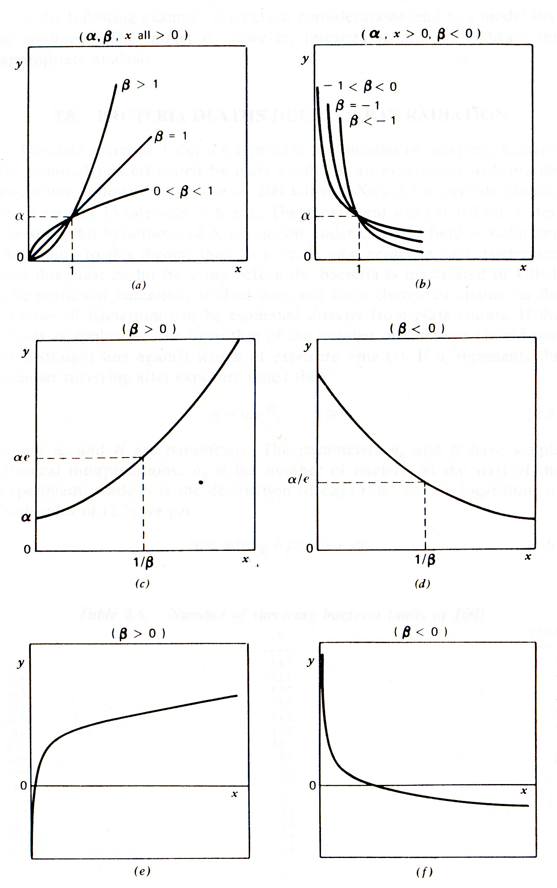

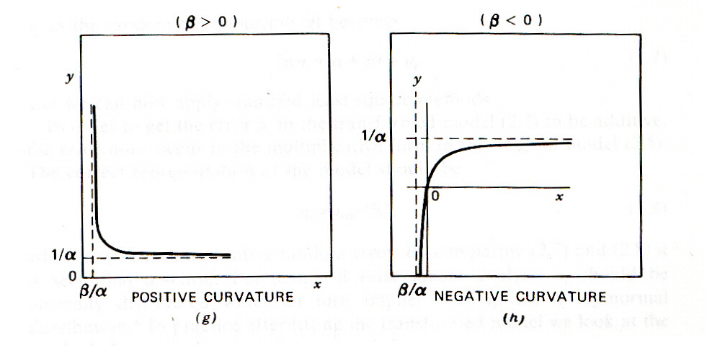

No exemplo a seguir, considerações teóricas no contexto do fenômeno nos leva a uma modelo não linear. Este modelo, no entanto, é passível de linearização e a análise será feita neste sentido.

9.3 –Mortalidade de Bactérias expostas a raios X.

A tabela abaixo mostra o número de bactérias marinhas (em centenas) sobreviventes à exposição de raios X (220 kw) durante 15 períodos de 6 minutos cada. Ao início de cada período o número de bactérias sobreviventes é contado. Em geral, A Teoria da Sobrevivência modela tal fenômeno pela função

onde são parâmetros desconhecidos.

O parâmetro N₀ denota a população no início do experimento e β é a taxa de destruição no instante t. A tabela abaixo é o resultado do experimento com uma população inicial de 355 bactérias.

t | N_{t} | Y=ln N_{t}
1 | 355 | 5.87211779
2 | 211 | 5.35185813
3 | 197 | 5.28320373
4 | 166 | 5.11198779
5 | 142 | 4.95582706
6 | 106 | 4.66343909
7 | 104 | 4.6443909
8 | 60 | 4.09434456
9 | 56 | 4.02535169
10 | 38 | 3.63758616
11 | 36 | 3.58351894
12 | 32 | 3.4657359
13 | 21 | 3.04452244
14 | 19 | 2.94443898
15 | 15 | 2.7080502

O diagrama de dispersão mostrado no Gráfico 9.6 sugere uma relação não linear entre . Contudo, vamos proceder o ajustamento dos dados usando o modelo de regressão linear e investigar as conseqüências desta má especificação do modelo.

Gráfico 9.6
As estimativas dos parâmetros da regressão, seus desvios e o coeficiente de determinação estão mostrados no quadro 9.2.

Variável | Coeficiente |  | t
Time (t) | -19,46 | 2,50 | -7,788
Constant | 259,58 | 22.730 | 11.420
N=15 | = 41,832

O teste T para o parâmetro de regressão é significante ( é rejeitada) e o coeficiente de determinação é considerável. No entanto, como já vimos o diagrama de dispersão não aconselha a adoção de modelo linear para os dados. Isto pode ser visto com mais clareza quando analisamos o gráfico 9.7 onde estão plotados os resíduos padronizados contra o tempo.
Gráfico 9.7

O comportamento dos resíduos é sistemático em relação ao tempo. Eles são negativos para valores de t no conjunto e tornam-se positivos a partir de t = 12.

A relação entre as variáveis é claramente não linear e assim adotaremos as considerações teóricas da Teoria da Sobrevivência que sugere para tal fenômeno o modelo

A linearização de modelo se faz tomando-se o logaritmo de , produzindo a relação linear,
O gráfico 9.8 mostra o diagrama de dispersão do modelo transformado.

Gráfico 9.8

O gráfico indica que a transformação logarítmica é apropriada. O modelo ajustado apresenta os seguintes resultados.

Variável | Coeficiente |  | t
Tempo (t) | -0,218 | 0,00657 | -33,22
Constante | 5,973 | 0,0598 | 99,92
N = 15 | = 0,110

Os coeficientes de regressão são altamente significantes, os erros das estimativas são pequenos e aproximadamente 98% da variação nos dados é explicada pelo modelo. Os resíduos plotados contra o tempo não apresentam variação sistemática através do tempo como se pode observar no gráfico 9.9.

Desta forma concluímos que os parâmetros do modelo , podem ser estimados através do critério dos mínimos quadrados no contexto do modelo de regressão linear.

Gráfico 9.9

Assim, o modelo estimado é . A estimativa de a –0,218 e o parâmetro.

Finalmente, encontramos a relação entre o número de bactérias sobreviventes no tempo, através de

A estimativa de é tendenciosa. Isto é, o verdadeiro valor do número inicial de bactérias no início do experimento foi provavelmente alguma coisa menor do que 392,68. Uma correção pode ser feita para reduzir a tendenciosidade.

O estimador é aproximadamente não tendencioso (Goldberger, 1968). Neste presente exemplo a estimativa modificada para é igual a 381,11.

9.4 – Remoção de heterocedasticidade.

Discutimos na última seção o uso de transformações para atender a suposição de linearidade do modelo de regressão linear. Transformações são também uma ferramenta valiosa para estabilizar a variância dos erros, ou seja, quando a heterocedasticidade está presente nos dados observados.

A variável resposta Y, do modelo de regressão pode ser regulada por uma lei de probabilidade cuja variância é função da média. Exemplos disso são as variáveis aleatórias Poisson e Binomial.

Quando se conhece a relação entre a média e a variância é possível definir uma transformação da variável aleatória que torna a variância dos erros aproximadamente constante.

São listadas na Tabela abaixo transformações que estabilizam a variância para variáveis aleatórias cujas variâncias são funções da média. Estas transformações tem também o efeito de aproximar a distribuição da variável para a distribuição normal.Para maiores detalhes sobre o assunto veja Bartlett (1947) ou Kendall e Sturart (1968).

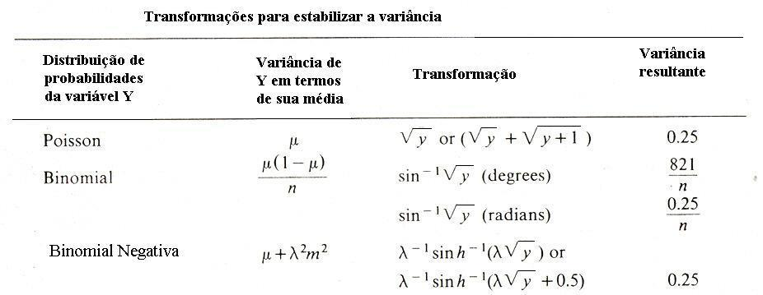
______________________________________________________________________

Como ilustração, consideremos a situação em que Y representa o número de acidentes e X a velocidade de operação de um torno em uma oficina mecânica. Experiências empíricas suportam a tese de que eventos raros freqüentemente tem distribuição de Poisson. Assim supondo que Y tem distribuição de Poisson então a variância de Y é igual à sua média.. Como a média de Y varia de acordo com a variável independente X, então a variância de Y não é constante, e conseqüentemente a homocedasticidade não estará presente no modelo.

É conhecido também que a raiz quadrada de uma variável aleatória Y com distribuição de Poisson tem variância independente da média, aproximadamente igual a 0,25, ou seja constante. Para assegurar a homocedasticidade faremos a regressão de em X. Os exemplos que seguem ilustram o assunto.

9.4.1 – Incidentes aéreos com ferimentos.

O número de incidentes com ferimentos e a proporção de decolagens a partir de Nova York das nove maiores companhias dos Estados Unidos, durante um determinado ano estão mostrados na Quadro 9.3 e plotados no gráfico 9.10.

Quadro 9.3
Companhia | Nº incidentes (Y) | Proporção (N)
1 | 11 | 0,0950
2 | 7 | 0,1920
3 | 7 | 0,0750
4 | 19 | 0,2078
5 | 9 | 0,1382
6 | 4 | 0,0540
7 | 3 | 0,1292
8 | 1 | 0,0503
9 | 3 | 0,0629

Gráfico 9.10

Supondo que as 9 companhias são igualmente seguras e que os acidentes da companhia i, são linearmente relacionados com a proporção de vôos , da companhia i, i = 1,2,...,9, o modelo

foi estabelecido conforme o seguinte quadro.

Variável | Coeficiente |  | t
Constante | - 0,140 | 3,141 | -0,045
Proporção (N) | 64,975 | 25,196 | 2,58
N = 9 | =4,201

Os resíduos da regressão plotados no gráfico 9.11 crescem com e conseqüentemente a suposição de homocedasticidade parece violada. Aliás isto não é surpresa, pois os incidentes com ferimentos podem ser regulados por uma lei de Poisson cuja variância é igual à média.

Gráfico 9.11

Para assegurar a homocedasticidade, em vez de Y usaremos como variável dependente, cuja variância é aproximadamente igual a 0,25 e que, mais ainda, tem um comportamento mais aproximado da variável normal que a variável original.

Assim, o modelo agora se torna,

Os resultados sumários desta nova regressão estão mostrados abaixo.

Variável | Coeficiente |  | t
Constante | 1,169 | 0,058 | 2,02
Proporção (N) | 11,856 | 4,638 | 2,55
N = 9 | = 0,7733

Os resíduos gerados pelo modelo transformado conforme gráfico 9.12, não parecem crescer com e isto sugere que não há violação da homocedasticidade. A análise do modelo em termos de pode agora continuar usando as técnicas padrões. A regressão é significante mas não muito convincente pois .

Gráfico 9.12

Somente 48% da variação total dos incidentes é explicada pela variável proporção de vôos. Parece que para uma melhor explanação dos incidentes outros fatores devem ser computados. De qualquer forma o exemplo serviu para mostrar a utilidade da transformação usada para remover a heterocedasticidade.

9.4.2. - Relações de chefia na indústria.

Em um estudo envolvendo 27 estabelecimentos industriais de diversos portes, o número de trabalhadores sob supervisão (X) e o número de supervisores (Y) foram registrados (Quadro 9.3). Foi decidido verificar se a relação entre as duas variáveis poderia ser linear.

Quadro 9.3

Indústria | X | Y |  | Indústria | X | Y
1 | 294 | 30 |  | 15 | 615 | 100
2 | 247 | 32 |  | 16 | 999 | 109
3 | 267 | 37 |  | 17 | 1022 | 114
4 | 358 | 44 |  | 18 | 1015 | 117
5 | 423 | 47 |  | 19 | 700 | 106
6 | 311 | 49 |  | 20 | 850 | 128
7 | 450 | 56 |  | 21 | 980 | 130
8 | 534 | 62 |  | 22 | 1025 | 160
9 | 438 | 68 |  | 23 | 1021 | 97
10 | 697 | 78 |  | 24 | 1200 | 180
11 | 688 | 80 |  | 25 | 1250 | 112
12 | 630 | 84 |  | 26 | 1500 | 210
13 | 709 | 88 |  | 27 | 1650 | 135
14 | 627 | 97

Gráfico 9.13

O diagrama de dispersão dos dados (Gráfico 9.13) sugere um modelo de regressão linear simples como ponto de partida. Os resultados sumários do ajustamento por regressão linear simples são dados no quadro que segue.

Variável | Coeficiente |  | t
X | 0,115 | 0,011 | 9,30
Constante | 14,448 | 9,562 | 1,51
N = 27

O gráfico 9.14 mostra claramente que a heterocedasticidade está presente nos dados, pois facilmente percebe-se que a variação dos resíduos em torno de zero aumenta na medida que X cresce.
Gráfico 9.14

Em muitas aplicações na economia, indústria e biologia, quando se detecta a heterocedasticidade, em geral os resíduos tendem a variar em função da variável independente X .Com base nesta experiência empírica vamos supor no presente exemplo que os resíduos são proporcionais a X, e isto pode ser respaldado pela análise do gráfico 9.14.

Desta forma definiremos a seguinte relação da variância dos erros ,

A partir do modelo de RLS tradicional, dividindo a relação por , obtemos o seguinte modelo transformado
Representemos o novo conjunto de variáveis conforme abaixo,
Em termos das novas variáveis, o modelo se torna,

O modelo agora tem variância constante é igual a , pois

Se nossa suposição sobre os erros é válida devemos agora trabalhar com as variáveis transformadas para ajustar o modelo, ou seja

Um sumário dos resultados da regressão estão no quadro abaixo e o gráfico 9.15 apresenta os resíduos da regressão com as variáveis transformadas

Variável | Coeficiente |  | t
X | 0,121 | 0,009 | 13,44
Constante | 3,803 | 4,570 | 0,832
N = 27

Gráfico 9.15

A equação de regressão com os dados transformados é

e, em termos das variáveis originais

Comparando as tabelas de resultados verificamos a redução dos desvios em ambos os coeficientes, fora a remoção da heterocedasticidade, o que torna o ajustamento mais confiável em termos das inferências a realizar.

10. Regressão Linear Múltipla com Erros Normais.

10.1 - Introdução.

Em muitas situações práticas duas ou mais variáveis estão relacionadas sendo útil explorar a natureza desta relação. Regressão linear múltipla é uma técnica estatística apropriada para modelar e investigar a relação entre uma variável dependente Y, também chamada variável resposta, e duas ou mais variáveis independentes nomeadas por X' s.

Desejamos portanto, estabelecer uma relação linear entre uma variável dependente Y e
(p-1) variáveis independentes . O modelo linear de regressão múltipla é da forma

sendo classificado como modelo de primeira ordem com (p-1) variáveis independentes.

Apresentações alternativas são:
ou se definirmos X₀ = 1.
Supondo que , a função resposta para o modelo de regressão múltipla é da forma

Observações:

- Se p-1=1, o modelo se identifica ao modelo de regressão linear simples.

b) O parâmetro , k = 1,2,...,p-1 é o acréscimo em E(Y) devido ao acréscimo de uma unidade na variável .

Para se obter estimativas para os parâmetros , são realizadas n observações da variável Y, ou sejam , i = 1,2,...,n, conforme o esquema seguinte:

A variável será identificada por e indicará o valor de correspondente à observação , i = 1,2,..,n e k = 1,2,...,p-1. De um modo geral as n observações serão denotadas pelas n equações abaixo:

Para i = 1,2,...,n , obtemos as n equações seguintes:

10.2 - Apresentação matricial do modelo.

Uma forma simples e muito útil para representar o modelo de regressão linear múltipla é através da representação matricial das equações acima. Para isto consideremos as definições dos seguintes vetores e matrizes:

Para fins de simplificação, omitiremos o sinal (→), indicador de vetor coluna, e, desta forma, a representação matricial das equações se torna:

As hipóteses básicas para construir o modelo de regressão linear múltipla são:

- β é um vetor de parâmetros desconhecidos.

- X é uma matriz de valores fixados.

- ε é um vetor aleatório com distribuição normal tal que E(ε) = 0 e .

Com respeito à última hipótese, temos que para todo i =1,2,...,n, e, portanto

Além disso,

ou

Como para todo i = 1,2,...,n, a matriz acima se transforma em

Os termos da diagonal principal mostram que os erros satisfazem a condição de homocedasticidade, e aqueles fora da diagonal mostram que os erros são não correlacionados e portanto independentes, pois têm distribuição normal.

10. 3 - Estimadores de mínimos quadrados do vetor de parâmetros β.

Analogamente ao processo de estimação estudado em regressão linear simples, o critério dos mínimos quadrados consiste em minimizar soma S, dos quadrados das diferenças entre os valores observados e suas médias E(), ou sejam:

De forma que
, i = 1,2,...,n

Em termos matriciais, escrevemos:
e
De maneira que,

A soma dos quadrados dos resíduos pode ser escrita matricialmente, como segue

ou .

Observemos que é um escalar, e, portanto, igual ao seu transposto.

Logo,
.

Derivando S em relação a β,

Igualando-se a zero, obtemos

A reta de mínimos quadrados ajustada é dada pelas equações na forma matricial,

10.3.1 - Cálculo da média do estimador

Substituindo-se no estimador de , temos

Calculando a média

ou

Assim, o vetor de estimadores de mínimos quadrados é composto por estimadores não tendenciosos dos parâmetros , k = 0,1,2,...,p-1.

10.3.2 - Cálculo da variância do estimador

Como para k = 0,1,2,...,p-1, então a variância de é calculada por
para k = 0,1,2,...,p-1.

Por outro lado define a seguinte matriz de covariância.

Esta matriz contém as variâncias dos estimadores em sua diagonal principal e as covariâncias entre os mesmos estimadores nas demais células.

Por outro lado,

Então a variância de é calculada por

Finalmente, obtemos a variância do estimador

10.3.3 - Estimador da variância .

Denotemos o resíduo da regressão por , i = 1,2,...,n. Sob a forma matricial escrevemos

Substituindo-se Y e por seus respectivos valores, o vetor de resíduos é então:

Finalmente o vetor de resíduos é escrito sob a forma,

e isto significa que o vetor de resíduos é uma combinação linear dos erros ε.

Por outro lado, a matriz A da relação e = Aε é simétrica e idempotente, conforme verificaremos a seguir:

1. A é simétrica.

2. A é idempotente.

Então, a soma dos quadrados dos resíduos é obtida por

Observações:
1. Se M é uma matriz quadrada de dimensão n e se para i = 1,2,...,n , E() = 0 e Var() = , então
.
Exemplo:

2. Se M é uma matriz quadrada, tr(M) = tr().

3. Dadas as matrizes quadradas A e B, se AB e BA existem, tr(AB)=tr(BA).

4. Dadas as matrizes quadradas A, B e C, se os produtos entre elas existem, então

tr(ABC)=tr(BCA)=tr(CAB).

5. Dadas duas matrizes quadradas A e B, tr(A-B) = tr(A)-tr(B)

Diante destes resultados, calculemos a esperança das soma dos quadrados dos resíduos

Desta maneira a média da soma dos quadrados dos resíduos é igual à variância dos erros, multiplicada pela diferença entre o número de observações e o número de parâmetros a serem estimados no modelo de regressão linear múltipla.

A partir disto podemos obter um estimador não tendencioso para a variância do modelo, fazendo-se
Assim um estimador não tendencioso para a variância do modelo é:

ou

10. 4 - Decomposição da variação total do modelo em torno da média .

Analogamente ao modelo simples a decomposição da variância total do modelo é
ou
ou simbolicamente SSTO = SSR + SSE.

Representaremos agora a decomposição acima em termos matriciais.
1. SSTO =
SSTO =
SSTO =
onde U é a matriz tal que i,j=1,2,...,n

2. SSE =

3. SSR= SSTO - SSE

Em resumo, temos:
SSTO =

Onde U é uma matriz quadrada de dimensão n, tal que e .

10.5 - Análise da Variância do Modelo de Regressão Linear Múltipla.

A variação total do modelo, SSTO, tem n-1 graus de liberdade, pois para calculá-la estimamos inicialmente a média dos valores observados, isto é .

A variação residual (não explicada pela relação linear), SSE, tem n-p graus de liberdade, pois p parâmetros, , são estimados para se obter .

A variação explicada pela relação linear, SSR, tem p-1 graus de liberdade associados a ela, representando as variáveis .

O quadro de análise da variância (ANOVA) é apresentado abaixo

ANOVA
Fonte de  Variação | Soma dos Quadrados | g.l. | Média das Somas dos Quadrados
 |  | p-1 | MSR=SSR/p-1
Resíduos |  | n-p | MSE=SSE/n-p
Total |  | nn-1

Como já vimos, um estimador não tendencioso para a variância do modelo é dado por , ou simplesmente
A expectância do MSE é como no modelo de regressão linear simples, isto é
Recordemos que a expectância do MSR no modelo simples é dada por

Prova-se que no modelo de regressão linear múltipla a expectância de MSR é igual a mais uma quantidade não negativa. Por exemplo, para p-1=2, ou seja, para o modelo , temos:

Nota: Observe que, como no modelo simples os somatórios atuam sobre as variáveis X’s reduzidas. Como ilustração e treinamento sugerimos a demonstração da última expressão.

Verificamos na expressão de E(MSR) que se ambos os parâmetros são iguais a zero, então E(MSR) = E(MSE) = , e em caso contrário E(MSR) > .

10.6 - Teste da Regressão Múltipla.

A hipótese nula padrão para testar se existe a regressão linear múltipla entre a variável dependente Y e as variáveis é construído como segue:

H₁ : algum , k= 1,2,...,p-1 é diferente de 0

Como no caso da regressão linear simples aceitaremos , quando MSR assumir valores pequenos (igual a MSE ou próximos a MSE). Quando MSR é substancialmente maior do que MSE, rejeitaremos , e neste caso estamos aceitando a hipótese de que há regressão .

Recordemos que: :
e

Por outro lado, prova-se^{(*)} que :

e

Com estes resultados definimos uma variável F com (p-1) e (n-p) graus de liberdade, como segue:

Finalmente, a estatística de teste é uma variável F, de Snedecor com (p-1) e (n-p) graus de liberdade:

A regra de decisão para o teste da regressão múltipla com uma probabilidade do erro do 1º. Tipo igual a α , é:

se aceitamos a hipótese nula e,

se rejeitamos a hipótese nula e concluímos que

existe a regressão entre Y e as variáveis independentes X’s.

(*) Lema de Fischer - Apêndice A2.3, Inferência Estatística, Frederico Cavalcanti

10.7 - Coeficiente de Múltipla Determinação.

Este coeficiente tem a mesma característica do coeficiente de determinação definido no modelo de regressão linear simples. No modelo múltiplo será representado por sendo igual a

O mede a proporção da variação explicada pela inclusão das variáveis X’s, em relação à variação total em Y, assumindo valores no intervalo [0,1]. Se = 0 , para k = 1,2,...,p-1 então = 0. Por outro lado = 1 se todas as observações são tais que .

Observações:

1 - Para distinguir entre os coeficientes de determinação da regressão simples e múltipla, de agora em diante, chamaremos o de coeficiente de determinação simples.

2 - Prova-se que o pode ser visto como o coeficiente de determinação simples entre as variáveis .

3 - Um valor alto (próximo de 1) para não indica necessariamente que o modelo ajustado seja ideal. Por exemplo, as observações podem ter sido tomadas em relação a poucos níveis das variáveis X’s. Mesmo com alto neste caso o modelo ajustado pode não ser adequado para previsões que requeiram valores de X’s fora da região onde as variáveis independentes foram observadas.

4 - A inclusão de mais variáveis independentes ao modelo pode somente aumentar o , mas jamais reduzi-lo, por que a SSE não pode se tornar maior com mais variáveis independentes (explicativas), pois a SSTO é fixa, ou seja , sempre a mesma para um dado conjunto de variáveis observadas.

5 - O pode ser aumentado com a inclusão de um grande número de variáveis independentes. Muitas vezes é sugerida que uma medida modificada possa ser usada para ajustar o número de variáveis independentes no modelo. Esta medida chamada de coeficiente ajustado de múltipla determinação, denotada por , transforma o pela divisão de cada soma dos quadrados pelo seu respectivo grau de liberdade:
De fato, este coeficiente pode realmente se tornar menor quando uma outra variável independente é introduzida no modelo, por que a redução na SSE pode não ser maior que a compensação pela perda de graus de liberdade no denominador (n-p) .

10.8 - Coeficiente de Múltipla Correlação.

Como sabemos o coeficiente de múltipla correlação é a raiz quadrada do , isto

Este é igual ao coeficiente de correlação simples r, definido no modelo de regressão linear simples.

10.9 - Inferências no Modelo de Regressão Linear Múltipla.

Como vimos anteriormente, o vetor tem distribuição normal multivariada com vetor de médias
e matriz de covariância igual a

matriz paramétrica

que em sua diagonal contém as variâncias de cada um dos , k = 0,1,2...,p-1 e fora dela s as covariâncias entre .

Correspondentemente à esta matriz temos a matriz das estimativas das covariâncias, ou seja , como , então escrevemos

matriz de estimadores
Nesta matriz buscamos as estimativas das variâncias de cada , k = 0,1,2...,p-1, para definir uma variável aleatória de Student com n-p graus de liberdade.

Seja o k-ésimo elemento da diagonal da matriz . De forma que a variância de , k = 0,1,2...,p-1 é igual a

e
Nestas condições a variável tem distribuição N(0,1).

Por outro lado, em Inferência vimos que tem distribuição qui-quadrado com (n-p) graus de liberdade.

Assim,

tem distribuição de Student com (n-p) graus de liberadade.

10.9 - Intervalo de confiança para
Para construir um intervalo de confiança de 100(1-α)%, escrevemos:
o que nos leva a:

e

10.10 - Testes de hipóteses para .

Os testes isolados para cada uma dos parâmetros são colocados da maneira usual, ou seja, para testar as hipóteses

será usada a estatística e a hipóteses nula será rejeitada se

10.11 - Inferências sobre a Variável Resposta.

Representemos por um conjunto de valores das variáveis independentes, para os quais desejamos obter o valor médio da variável resposta denotado por .

De forma que para o vetor (coluna) de variáveis X’s

o valor a ser estimado é

e o estimador não tendencioso para esta resposta média é

.

Como registrado, este estimador é não tendencioso,

e sua variância
A variância estimada é dada por,

Em resumo, o estimador tem distribuição normal com média e variância iguais a, respectivamente, e e portanto,

tem distribuição Normal (0,1).

Como tem distribuição qui-quadrado com (n-p) graus de liberdade, então tem distribuição de Student com (n-p) graus de liberdade.

Um intervalo de confiança de 100(1-α)%, para a “reta” de regressão múltipla pode ser construído como segue:

e assim, como usualmente fazemos:

10.12 - Predição de novas observações.

Os limites de predição com 100(1-α)% de confiança para uma nova observação associado a um vetor com valores especificados de variáveis X’s é:

onde

11. Análise de resíduos e estudo das violações básicas do modelo.

Os métodos adotados no modelo de regressão linear simples para corrigir ou remediar as violações porventura detectadas no modelo são também de grande utilidade na confirmação do modelo de regressão linear múltipla.

- gráficos da variável dependente contra cada uma das variáveis independentes podem ajudar no estudo da natureza e força da relação entre as duas variáveis e na identificação de valores extremos ou atípicos (outliers).

- gráficos de cada variável independente contra cada uma das outras independentes são também úteis, sob o mesmo objetivo explanado anteriormente.

- o gráfico dos resíduos contra os valores ajustados é fundamental na análise da adequabilidade da função de regressão, da existência de heterocedasticidade, bem como na identificação de outliers.

- o gráfico dos resíduos contra o tempo (ordem das observações) tem grande valor na identificação de possíveis correlações entre os erros.

- o gráfico das probabilidades normais e outras técnicas são usadas para examinar quando os erros tem distribuição aproximadamente normal.

- gráficos dos resíduos contra cada uma das variáveis independentes pode informar sobre a adequabilidade da função de regressão múltipla em relação a cada variável independente e sobre possível variação na magnitude da variância do erro, em relação àquela variável independente.

- gráficos dos resíduos contra possíveis variáveis importantes omitidas no modelo para verificar se estas variáveis tem poder de explicação, que, no entanto, não foi considerado no modelo.

- os resíduos podem ser plotados contra interações de variáveis independentes não integradas ao modelo, tais como , para se verificar quais destas interações podem acrescentar “explicação linear” ao modelo.

Os métodos descritos para remediar ou eliminar violações no modelo simples são também usados no modelo múltiplo. Se um modelo mais complexo é requerido para explicar curvaturas ou efeitos interativos, então aqueles métodos devem ser experimentados. Por exemplo a variável pode ser incluída no modelo para explicar a curvatura de . A variável interativa se introduzida no modelo pode explicar o efeito interativo entre na variável dependente.

As transformações de variáveis podem ser feitas segundo os princípios discutidos no modelo de regressão linear simples, para remediar possíveis deficiências no modelo múltiplo. Transformações da variável dependente podem ser providenciadas quando a heterocedasticidade estiver presente. Transformações de variáveis independentes podem ser definidas quando os efeitos delas são curvilíneos.

Quaisquer medidas para atenuar ou eliminar violações devem ser examinadas por meio de gráficos de resíduos e outras técnicas para determinar quando o modelo de regressão múltipla para os dados transformados é apropriado.
Um exemplo de Regressão Linear Múltipla com 2 variáveis independentes .

Uma empresa administra a manutenção de uma rede de máquinas automáticas de refrigerantes na cidade A. Em cada máquina há vários tipos de refrigerantes estocados . As máquinas estão instaladas em diferentes locais da cidade , e, evidentemente nas mais variadas distâncias - em metros - , do depósito central da empresa. O tempo de atendimento para reabastecer uma máquina (Y) é uma variável que depende da distância e do número de tipos de refrigerantes. A gerência deseja estabelecer um modelo para desenhar a rota, planejar horários de entrega, tipo de veículo a ser usado etc....

Os dados no quadro que segue abaixo foram observados durante algum período de tempo e se referem a 25 máquinas.

Máquina | Tempo | Tipos | Distância
1 | 9.95 | 2 | 50
2 | 24.45 | 8 | 110
3 | 31.75 | 11 | 120
4 | 35.00 | 10 | 550
5 | 25.02 | 8 | 295
6 | 16.86 | 4 | 200
7 | 14.38 | 2 | 375
8 | 9.60 | 2 | 52
9 | 24.35 | 9 | 100
10 | 27.50 | 8 | 300
11 | 17.08 | 4 | 412
12 | 37.00 | 11 | 400
13 | 41.95 | 12 | 500
14 | 11.66 | 2 | 360
15 | 21.65 | 4 | 205
16 | 17.89 | 4 | 400
17 | 69.00 | 20 | 600
18 | 10.30 | 1 | 585
19 | 34.93 | 10 | 540
20 | 46.59 | 15 | 250
21 | 44.88 | 15 | 290
22 | 54.12 | 16 | 510
23 | 56.23 | 17 | 590
24 | 22.13 | 6 | 100
25 | 21.15 | 5 | 400

Utilizando-se de um software estatístico, foram obtidos os seguintes resultados na regressão de Y (tempo de entrega) contra as variáveis (distância) e (tipo).

Correlação e variância

Correlação | Determinação
,991 | ,981 | 2,2868

Coeficientes
Variável | B |  | t | Sig.
(Constante) | 2,309 | 1,059 | 2,180 | ,040
tipos | 2,740 | ,093 | 29,317 | ,000
distância | 0,012 | ,003 | 4,448 | ,000

O modelo de regressão ajustado por mínimos quadrados toma a forma

Por exemplo, o resíduo correspondente à primeira observação é igual a

ANOVA
Fonte de Variação | Soma dos Quadrados | Graus de liberdade | Média Soma Quadrados | F  Snedecor | Sign
Regressão | 5968,974 | 2 | 2984,487 | 570,714 | 0,000
Residual | 115,047 | 22 | 5,229
Total | 6084,021 | 24

O coeficiente de determinação, ou seja a proporção da variação explicada pela regressão em relação à variação total é extremamente alto

Para realizar o teste de regressão múltipla valemo-nos do quadro da ANOVA, para testar as hipóteses
algum

A variável de teste conforme 10.6 é , cujo valor observado de acordo com a tabela da ANOVA é
.

Fixado a tabela da distribuição F, de Snedecor, fornece .

Como não podemos aceitar a hipótese .

Freqüentemente estaremos interessados em testar individualmente os coeficientes de regressão. Tais testes são convenientes para determinar o potencial valor de cada uma das variáveis regressoras participantes do modelo. Por exemplo o modelo pode ser mais eficiente com a inclusão de variáveis regressoras adicionais ou mesmo a exclusão de uma ou mais variáveis do modelo.
A tabela de Coeficientes apresentada mostra os valores da estatística T de Student correspondentes aos parâmetros , ou seja : 2,180 ; 29,317 e 4,448 respectivamente. Como valor tabelado em questão é , os testes individuais são significantes.

Os gráficos que seguem mostram os resíduos plotados contra as variáveis Tempo (Y), Tipos de Refrigerantes () e Distância () , além do gráfico de probabilidades normais.

A menos de duas observações aparentemente não usuais que serão motivo de estudo adiante, admitiremos que os resíduos plotados satisfazem razoavelmente a suposição básica de linearidade, ou seja, estão distribuídos aleatoriamente em torno de sua média zero e não apresentam sinais de comportamento sistemático em relação às variáveis sobre as quais foram plotados. Quanto à normalidade dos erros, o gráfico de probabilidades normais indica que os resíduos observados e os esperados, sob a hipótese de normalidade, mantêm uma boa proximidade da reta.

12. Teste Geral da Significância da Regressão.

Há um outro método para testar a contribuição individual de uma variável independente para o modelo. O método consiste em determinar o acréscimo produzido na variação explicada (SSR) ou a redução da variação residual (SSE) causada pela inclusão de uma variável independente, digamos, dado que outras variáveis (ij) já estavam incluídas na equação de regressão. Este procedimento é denominado teste geral da significância da regressão, ou método da soma dos quadrados extra (SSEXT).

A generalização é imediata: quando incluímos s >1 variáveis independentes no modelo, digamos , j = p,p+1,p+2,...,p+s-1, a soma dos quadrados extra dimensiona o acréscimo na soma dos quadrados da regressão, dado que as variáveis , i = 0,1,2,...,p-1, já participavam do modelo.

Equivalentemente a soma dos quadrados extra mede a redução marginal na soma dos quadrados dos erros (SSE) pela inclusão de adicionais variáveis independentes.

A título de revisão lembremos que na decomposição da variância do modelo temos:
SSTO = SSR + SSE

ou .

Ressaltamos que SSTO é fixa, pois depende apenas dos valores observados e independe de quaisquer das variáveis X´s . De forma que, dado um valor constante A, arbitrário, temos
SSTO = (SSR+A) + (SSE-A) ou SSTO = (SSR-A) + (SSE+A)

Se incluirmos mais variáveis independentes X´s no modelo, a variação explicada (SSR) sofre um acréscimo da mesma magnitude que a redução observada na variação residual (SSE).

Para estudar a soma dos quadrados extra, tomaremos como exemplo a regressão múltipla do tempo (Y) nas variáveis tipos () e distância , e também a regressão simples do tempo (Y) na variável Tipos ().

Modificaremos levemente a notação até então utilizada, para melhor compreender o procedimento de cálculo da soma dos quadrados extra.

Representaremos as somas dos quadrados da regressão múltipla por SSR e a soma dos quadrados dos resíduos por SSE. Conforme o quadro da ANOVA das saídas do SPSS, temos:

SSR = 5.968,974
SSE = 115,047

ANOVA - Regressão Simples de Tempo em Tipos
Fonte de Variação | Soma dos Quadrados | Graus de liberdade | Média Soma Quadrados | F  Snedecor | Sign
Regressão | 5865,527 | 1 | 5865,527 | 617,444 | 0,000
Residual | 218,494 | 23 | 9,500
Total | 6084,021 | 24

A partir do quadro da Anova da regressão simples do tempo (Y) na variável tipos (), adotaremos a mesma notação, usando portanto a notação SSR e SSE, de maneira que:
SSR = 5865,527
SSE = 218,494

Registremos que em ambas as saídas, tanto na regressão simples quanto na múltipla, a variação total é igual a SSTO = 6084,021.

A soma dos quadrados dos erros na regressão múltipla é menor do que na simples, como esperado, pois a inclusão da variável , provocou um acréscimo na variação explicada equivalente à redução observada na variação residual. Este valor transferido de SSE para SSR é a chamada soma dos quadrados extra e será representado por SSR:
SSR = SSE - SSE
= 218,494 - 115,047 = 103,447

A soma dos quadrados extra, por ser a SSTO fixa, também é equivalente a:

SSR = SSR - SSR
= 5968,974 - 5865,527 = 103,447

Como vimos, a soma dos quadrados extra sempre envolve a diferença entre a soma dos quadrados do erros do modelo de regressão das variáveis X´s nele contidas e a soma dos quadrados dos erros do modelo de regressão contendo as variáveis X´s originais e mais novas variáveis X´s pós incluídas no modelo.

Então temos:
SSR = SSE - SSE
SSR = SSR - SSR
e
SSR = SSE - SSE
SSR = SSR - SSR

Raciocínio idêntico é válido quando temos três variáveis independentes, isto é:

e

No modelo de regressão múltipla, ao contrário da regressão simples, podemos decompor a variação total de várias formas em função da decomposição da soma dos quadrados da regressão em somas de quadrados extra. Para exemplificar consideremos o caso de duas variáveis :

Originalmente temos,
SSTO = SSR() + SSE()

onde a notação mostra explicitamente que é a única variável independente considerada no modelo.

Mas,

e

Substituindo-se em SSTO, obtemos

SSTO = SSR() +

Quando duas variáveis estão no modelo é também válida a notação utilizada em SSTO para uma variável, ou seja
SSTO = SSR() + SSE

As duas últimas equações resultam em,
SSR() = SSR() + .

Desta forma temos a soma dos quadrados da regressão SSR() decomposta em duas componentes marginais:

- SSR() , medindo a contribuição isolada de ao modelo e,

- , medindo a contribuição adicional quando é
incluída no modelo dado que já participava do modelo.

Obviamente que a ordem de inclusão das variáveis no modelo é arbitrária, e, portanto podemos também definir a seguinte decomposição:

SSR() = SSR() + .

Se o modelo de regressão contém 3 variáveis independentes várias decomposições de SSR podem ser definidas, dentre elas:

12.1 - Um exemplo de Regressão Linear Múltipla com 3 variáveis independentes.

A tabela abaixo contém dados sobre um estudo sobre a quantidade de gordura no corpo (Y) baseado numa amostra de 20 mulheres saudáveis com idades entre 25 e 34 anos. Três variáveis independentes foram consideradas

- espessura do tríceps
- circunferência da coxa
- circunferência do braço

Observ. | Espessura | Circoxa | Circbraço | Gordura
1 | 19,5 | 43,1 | 29,1 | 11,9
2 | 24,7 | 49,8 | 28,2 | 22,8
3 | 30,7 | 51,9 | 37 | 18,7
4 | 29,8 | 54,3 | 31,1 | 20,1
5 | 19,1 | 42,2 | 30,9 | 12,9
6 | 25,6 | 53,9 | 23,7 | 21,7
7 | 31,4 | 58,5 | 27,6 | 27,1
8 | 27,9 | 52,1 | 30,6 | 25,4
9 | 22,1 | 49,9 | 23,2 | 21,3
10 | 25,5 | 53,5 | 24,8 | 19,3
11 | 31,1 | 56,6 | 30 | 25,4
12 | 30,4 | 56,7 | 28,3 | 27,2
13 | 18,7 | 46,5 | 23 | 11,7
14 | 19,7 | 44,2 | 28,6 | 17,8
15 | 14,6 | 42,7 | 21,3 | 12,8
16 | 29,5 | 54,4 | 30,1 | 23,9
17 | 27,7 | 55,3 | 25,7 | 22,6
18 | 30,2 | 58,6 | 24,6 | 25,4
19 | 22,7 | 48,2 | 27,1 | 14,8
20 | 25,2 | 51 | 27,5 | 21,1

Os resultados abaixo são as saídas resumidas do pacote estatístico SPSS, utilizado para calcular 4 modelos de regressão para julgamento de quais variáveis serão incluídas no modelo.

1. ANOVA e Regressão:

Fonte de Variação | Soma dos Quadrados | Graus de liberdade | Média Soma Quadrados | F  Snedecor | Sign
Regressão | 352,270 | 1 | 352,270 | 44,305 | ,000
Residual | 143,119 | 18 | 7,951
Total | 495,389 | 19

Variável | Coeficiente |  | t | Sig.
Constante | -1,496 | 3,319 | -,451 | ,658
Espessura | ,8572 | ,129 | 6,656 | ,000

2. ANOVA e Regressão:

Fonte de Variação | Soma dos Quadrados | Graus de liberdade | Média Soma Quadrados | F  Snedecor | Sign
Regressão | 381,966 | 1 | 381,966 | 60,617 | ,000
Residual | 113,423 | 18 | 6,301
Total | 495,389 | 19

Variável | Coeficiente |  | t | Sig.
Constante | -23,634 | 5,657 | -4,178 | ,001
Circ. Coxa | ,857 | ,110 | 7,786 | ,000

3. ANOVA e Regressão:

Fonte de Variação | Soma dos Quadrados | Graus de liberdade | Média Soma Quadrados | F  Snedecor | Sign
Regressão | 385,439 | 2 | 192,719 | 29,797 | ,000
Residual | 109,950 | 17 | 6,468
Total | 495,389 | 19

Variável | Coeficiente |  | t | Sig.
Constante | -19,174 | 8,361 | -2,293 | ,035
Espessura | ,222 | ,303 | ,733 | ,474
Circ. Coxa | ,659 | ,291 | 2,265 | ,037

3. ANOVA e Regressão:

Fonte de Variação | Soma dos Quadrados | Graus de liberdade | Média Soma Quadrados | F  Snedecor | Sign
Regressão | 396,985 | 3 | 132,328 | 21,516 | ,000
Residual | 98,404 | 16 | 6,150
Total | 495,389 | 19

Variável | Coeficiente |  | t | Sig.
Constante | 117,085 | 99,782 | 1,173 | ,258
Espessura | 4,334 | 3,016 | 1,437 | ,170
Circ. Coxa | -2,857 | 2,582 | -1,106 | ,285
Circ. Braço | -2,186 | 1,595 | -1,370 | ,190

12.1.2 - Análise da Variância com decomposição por somas extras (SSEXT).

As tabelas de ANOVA podem ser construídas apresentando a decomposição do SSR em somas de quadrados extra (SSEXT).

Uma possível decomposição da SSR do exemplo anterior segue na tabela abaixo:

Variação | SSR | g. l. | MS
Regressão | SSR() = 396,985 | 3 | 132,3283
 | SSR() = 352,270 | 1 | 352,2700
 | SSR( ) = 33,169 | 1 | 33,1690
 | SSR() = 11,546 | 1 | 11,5460
Resíduo | SSE( ) = 98,404 | 16 | 6,1502
Total | SSTO = 495,389 | 19

No quadro acima, a cada soma extra, SSEXT, corresponde 1 grau de liberdade da soma total (n-1). Para o mesmo modelo, uma alternativa de análise de variância seria o quadro de ANOVA que segue, onde numa primeira etapa o modelo contemplava apenas uma variável (), obviamente com 1 grau de liberdade, e, numa segunda etapa, duas variáveis (), com 2 graus de liberdade, foram incluídas simultaneamente.

Variação | SSR | g. l. | MS
Regressão | SSR() = 396,985 | 3 | 132,3283
 | SSR() = 352,270 | 1 | 352,2700
 | SSR() = 44,715 | 2 | 22,3575
Resíduo | SSE( ) = 98,404 | 16 | 6,1502
Total | SSTO = 495,389 | 19

Alguns de pacotes estatísticos oferecem a possibilidade de apresentação do quadro de ANOVA em SSEXT.

Se as variáveis X´s são implantadas na ordem correspondente aos seus índices, as SSEXT ( para p = 3), a serem registradas na tabela são

SSR()
SSR()
SSR()
SSR( )

Se por exemplo desejamos saber a contribuição SSR(), resultado da inclusão de dado que a variável é a única já incluída no modelo , devemos implantar as variáveis X´s na ordem . As SSR serão calculadas e impressas, respectivamente, como segue:

ou

As duas últimas SSEXT somadas, em ambos os casos produzem respectivamente a SSEXT desejada, isto é:

ou

Em suma, se desejamos obter determinadas somas extras com 2 g.l. , o fazemos somando duas convenientes somas extras com 1 g.l. cada uma. Evidentemente, podemos generalizar o procedimento para obter somas extras com r graus de liberdade somando r somas extras com 1 g.l., ou mesmo 2 somas extras com s e r-s graus de liberdade, 1 < s < r.

12.1.3 - Testes individuais de usando SSEXT.

Se desejamos testar quando o termo pode ser eliminado do modelo de regressão linear múltipla, fixamos as hipóteses e a estatística apropriada parar testar tais hipótese é a variável de Student com n-p graus de liberdade, conforme vimos anteriormente.

A hipótese nula em questão pode ser testada usando o conceito de soma dos quadrados extra. Para exemplificar, consideraremos o modelo de regressão múltipla a 3 variáveis independentes, aqui denominado modelo completo

.

Representaremos a soma dos quadrados dos resíduos por SSE(F), ao qual denominaremos SSE do modelo completo F (full), variável esta que tem n-4 g.l., ou seja
SSE(F) =

Se a hipótese é verdadeira o modelo completo se transforma no que denominaremos modelo reduzido, ou seja

Analogamente, representaremos a soma dos quadrados dos resíduos do modelo reduzido por SSE(R), variável esta que tem n-3 g.l., isto é

SSE(R) = SSE

Vamos agora construir a estatística para testar . Recordemos que uma variável aleatória qui-quadrado com n graus de liberdade pode ser formada pela soma de duas variáveis qui-quadrado independentes com graus de liberdade, onde .

Assim, a variável SSE- tem (n-3) - (n-4) = 1 grau de liberdade.

De forma que a variável aleatória

tem distribuição F, de Snedecor, com 1 e (n-4) graus de liberdade.

Observemos no entanto que a diferença de somas no numerador é exatamente a soma dos quadrados extra da regressão

Assim, a estatística de teste procurada é

ou

Exemplo:

Retornando ao último exemplo, testaremos as hipóteses contra . As SSEXT necessárias para o cálculo encontram-se em 12.1.2 (página 94) . Assim o valor observado da estatística de teste é:

Para 1-α = 0,99, temos que . Como então aceitamos H₀ , isto é a componente pode ser eliminada do modelo a um nível de significância de 99%.

A título de revisão vamos realizar o teste de Student para a mesma hipótese em questão.
Consultando a tabela de coeficientes da ANOVA, na pagina 26, temos:

o que nos leva a aceitar a hipótese nula, conforme esperado.

obs: é válido recordar que , e por isto, (-1,37)² = 1,87.

13. Análise de Resíduos na Regressão Múltipla.

13.1 – Resíduos padronizados.

Os resíduos de uma regressão múltipla, definidos por , i = 1,2,...,n constituem-se numa importante ferramenta no julgamento da adequabilidade do modelo de regressão linear múltiplas, igualmente como na regressão linear simples. Vários gráficos de resíduos são freqüentemente usados como comentado na seção 11.

Retornaremos ao exemplo das máquinas de vendas automáticas de refrigerantes. O quadro abaixo mostra os valores observados e estimados pelo modelo, os resíduos, os resíduos padronizados e os resíduos studentizados.

Observ. | Tempo | Tempo Est. | Resíduo | Resíduo Z | Resíduo S
1 | 9,95 | 8,41 | 1,54 | 0,67 | 0,73
2 | 24,45 | 25,60 | -1,15 | -0,50 | -0,53
3 | 31,75 | 33,95 | -2,20 | -0,96 | -1,04
4 | 35 | 36,55 | -1,55 | -0,68 | -0,72
5 | 25,02 | 27,90 | -2,88 | -1,26 | -1,29
6 | 16,86 | 15,76 | 1,10 | 0,48 | 0,50
7 | 14,38 | 12,45 | 1,93 | 0,84 | 0,90
8 | 9,6 | 8,44 | 1,16 | 0,51 | 0,55
9 | 24,35 | 28,22 | -3,87 | -1,69 | -1,81
10 | 27,5 | 27,96 | -0,46 | -0,20 | -0,21
11 | 17,08 | 18,40 | -1,32 | -0,58 | -0,60
12 | 37 | 37,43 | -0,43 | -0,19 | -0,19
13 | 41,95 | 41,41 | 0,54 | 0,23 | 0,24
14 | 11,66 | 12,27 | -0,61 | -0,27 | -0,28
15 | 21,65 | 15,82 | 5,83* | 2,55 | 2,65
16 | 17,89 | 18,25 | -0,36 | -0,16 | -0,16
17 | 69 | 64,58 | 4,42* | 1,93 | 2,25
18 | 10,3 | 12,33 | -2,03 | -0,89 | -1,05
19 | 34,93 | 36,43 | -1,50 | -0,66 | -0,69
20 | 46,59 | 46,52 | 0,07 | 0,03 | 0,03
21 | 44,88 | 47,02 | -2,14 | -0,94 | -1,00
22 | 54,12 | 52,50 | 1,62 | 0,71 | 0,76
23 | 56,23 | 56,23 | 0,00 | 0,00 | 0,00
24 | 22,13 | 20,00 | 2,13 | 0,93 | 0,99
25 | 21,15 | 20,99 | 0,16 | 0,07 | 0,07

O gráfico 13.1 de probabilidades normais não registra grandes afastamentos dos resíduos em relação à reta esperada. Os dois maiores desvios, correspondentes às observações de número 15 e 17, respectivamente 5,83 e 4,42, se apresentam algo distantes da região de pontos em torno da reta..

Gráfico 13.1
Os resíduos padronizados são freqüentemente mais utilizados quando desejamos avaliar a magnitude dos resíduos. Estes desvios correspondentes às observações em análise são respectivamente:
e não parecem ser extraordinariamente grandes, não havendo portanto nenhuma razão para descartá-los ou modificar estes dois pontos. Em seguida analisaremos os gráficos dos resíduos em função dos valores estimados e das variáveis independentes.

Os resíduos estão plotados contra o tempo estimado no gráfico 13.1 e contra as variáveis independentes tipos e distância nos gráficos 13.2 e . 13.3 respectivamente. Os dois maiores resíduos são facilmente identificáveis.

No gráfico 13.2 dos resíduos versus tipos identificamos que o modelo subestima o tempo nas saídas com pequenos e grandes valores de tipos (), mais precisamente para , e sobrestima o tempo nas saídas com médios valores de tipos, ou seja para . A mesma impressão nos dá o gráfico 13.1, dos resíduos contra o tempo estimado.

A relação entre o tempo e tipos pode não ser linear (requerendo a inclusão de um termo ) ou outras variáveis não presentes no modelo, mas que estão sendo omitidas. Adiante, na seção 16, veremos que uma terceira variável independente incluída solucionará o problema.

Gráfico 13.1

Gráfico 13.2

Gráfico 13.3

A vantagem em usar os resíduos padronizados em vez dos resíduos originais é que aqueles têm desvio padrão igual à unidade. Consequentemente, grandes resíduos serão mais óbvios de serem detectados nos gráficos.

Por grandes resíduos definiremos os que estão fora do intervalo (-3 ; 3) ou mesmo do intervalo do intervalo (-2,5;25).. A decisão de aprofundar a análise dos resíduos fora destes intervalos dependerá de outras técnicas que brevemente iremos estudar.

13.2 – Resíduos Studentizados.

Alguns pacotes estatísticos calculam o chamado resíduo studentizado, definido por
onde é o i-ésimo elemento da diagonal da matriz .

Esta matriz, como vimos anteriormente (pág. 72), transforma os valores de Y nos valores estimados .
Por outro lado, temos que
Assim, podemos escrever que

para i = 1,2,3...,n.

Prova-se que os elementos são tais que e isto implica que os resíduos padronizados minimiza a magnitude do verdadeiro resíduo (original), comparativamente ao o resíduo studentizado, que então, seria uma estatística melhor para exame de outliers em potencial.

Para ilustrar, consideremos as duas observações identificadas no exemplo em estudo, como tendo resíduos que podem ser extraordinariamente grandes:

No presente caso temos que: . Assim, os resíduos studentizados são:

Notemos que os resíduos studentizados são maiores que os correspondentes resíduos padronizados. Contudo, os resíduos studentizados não são ainda tão grandes a ponto de os considerar possíveis outliers.

13.3 – Valores extremos (ou Observações Influentes).
- Distância de Cook -

Observações influentes tem uma característica similar a um ponto outlier, ou seja, qualquer ponto cujo resíduo studentizado esteja fora do intervalo (-2,5;2,5).

A diferença entre um outlier e um valor extremo foi estudada no TEXTO007.

Um excelente diagnóstico para um ponto influente é uma medida de distância desenvolvida por Dennis R. Cook. Esta medida envolve o quadrado da distância entre as estimativas , baseada nas n observações e a estimativa obtida quando o i-ésimo ponto é removido.

A distância de Cook é dada por:
ou equivalentemente,
Claramente, se o i-ésimo ponto é influente, sua eliminação resultará numa considerável diferença entre os valores estimados com e sem a i-ésima observação. Então grandes valores de indicam que o i-ésimo ponto é influente. A estatística é computada alternativamente pela fórmula:
Nesta última fórmula vemos que a distância de Cook, consiste no produto de duas componentes: o quadrado do resíduo studentizado (que investiga outliers) multiplicado por um fator que mede a distância do ponto i, da centróide dos (n-1) pontos remanescentes.

Se > 1 isto indicaria que o ponto é influente.

Uma ou outra componente de , ou ambas, podem contribuir para um grande valor.

A tabela abaixo lista os valores da diagonal da matriz H e a distância de Cook ,, para o exemplo das máquinas automáticas de venda de refrigerantes. Para ilustrar o cálculo, consideremos a primeira observação:

Obs. | Diagonal de H | Distância de Cook
i
1 | 0,1573 | 0,03349
2 | 0,1116 | 0,01194
3 | 0,1419 | 0,05925
4 | 0,1019 | 0,01946
5 | 0,0418 | 0,02409
6 | 0,0749 | 0,00676
7 | 0,1181 | 0,03586
8 | 0,1561 | 0,01890
9 | 0,128 | 0,16037
10 | 0,0413 | 0,00062
11 | 0,0925 | 0,01240
12 | 0,0526 | 0,00069
13 | 0,082 | 0,00179
14 | 0,1129 | 0,00338
15 | 0,0737 | 0,18615
16 | 0,0879 | 0,00086
17 | 0,2593 | 0,58863
18 | 0,2929 | 0,15336
19 | 0,0962 | 0,01689
20 | 0,1473 | 0,00006
21 | 0,12963 | 0,05006
22 | 0,1358 | 0,03044
23 | 0,1824 | 0,00000
24 | 0,1091 | 0,03992
25 | 0,0729 | 0,00014

No presente exemplo, a distância de Cook não identifica qualquer observação potencialmente influente nos dados.
14. Modelos de Regressão Polinomial.

Modelos de regressão polinomial são largamente usados quando a variável resposta (Y) tem um comportamento curvilíneo.

O modelo linear pode ser usado para ajustar qualquer relação que seja linear nos parâmetros desconhecidos . Isto inclui uma importante classe de modelos de regressão polinomial.

Por exemplo, são modelos lineares, o polinômio de segundo grau em uma variável independente

onde o índice subscrito duplo em de tem por finalidade diferenciá-lo do índice subscrito simples em de , e o polinômio do segundo grau em duas variáveis

Exemplo 14.1

O painel da almofada das paredes internas de um avião são construídas para resistir a 1500 toneladas de pressão. O custo unitário de fabricação destes painéis varia de acordo com o tamanho do lote. Os dados abaixo mostram o custo médio por unidade (em centenas de dólares) deste produto (Y) e o tamanho do lote produzido (X).

Y | 1.81 | 1.70 | 1.65 | 1.55 | 1.48 | 1.40 | 1.30 | 1.26 | 1.24 | 1.21 | 1.20 | 1.18
X | 20 | 25 | 30 | 35 | 40 | 50 | 60 | 65 | 70 | 75 | 80 | 90

O gráfico de dispersão abaixo indica possivelmente um modelo curvilíneo.

Assim, ajustaremos a estes dados o modelo
]
.

O quadro de coeficiente e a tabela de ANOVA obtidos pelo SPSS seguem abaixo:

O ajustamento por mínimos quadrados resultou no modelo:

De acordo com a tabela da ANOVA, o valor de = 1767.399 é significante o suficiente , ao nível de 5%, levando-nos leva a rejeitar a nulidade dos coeficientes de regressão.

Em qualquer análise de regressão, desejamos o modelo com o menor grau possível, mas consistente com os dados. Neste exemplo seria lógico investigar a possibilidade de eliminar o termo quadrático.

Testaremos então as hipóteses:

O teste geral de significância da regressão pode ser usado para testar esta hipótese, e, assim precisamos determinar a “soma extra dos quadrados” devido à .

Os quadros que seguem, produzidos pelo pacote SPSS, apresentam os resultados da regressão de custo (Y) contra o tamanho do lote ().

A “soma extra dos quadrados” devido à é igual a:

O quadro abaixo mostra a decomposição da SSR em duas parcelas: a variação explicada por e pela “soma dos quadrados extra” devido a inclusão da variável .

Variação | SS | g. lib. | MS | F
Regressão | SSR() = 0,525 | 2 | 0,2625 | 1.875,00
 | SSR() = 0,494 | 1 | 0,494 | 3.528,57
 | SSR() = 0,031 | 1 | 0,031 | 221,42
Resíduo | SSE( ) = 0,0013 | 9 | 0,00014
Total | SSTO = 0,526 | 11

Notemos que = 221,4 é significante o suficiente para rejeitar , de forma que a contribuição do termo quadrático é relevante.

15. Variáveis Indicadoras.

Os modelos de regressão estudados até então eram baseados em variáveis quantitativas, isto é, variáveis medidas em uma escala numérica. Por exemplo, variáveis tais como tempo, pressão, distância, idade, altura, número de máquinas, etc..., são variáveis quantitativas.

Suponha no entanto que uma das variáveis explicativas de Y seja o “operador” que está associado à i-ésima observação .

Numa industria por exemplo, se a produção é a variável dependente em algum modelo proposto, e se além de outras variáveis X's, ela depende da “performance” de cada operário, certamente devemos considerar uma variável que represente a “qualidade” do operário.

Para generalizar definiremos que uma variável qualitativa independente depende do tipo de operador (sentido figurado) da mesma.

Se apenas dois operadores estão em questão, nós podemos atribuir diferentes níveis para estabelecer um critério para julgar a possibilidade de que o efeito de cada operador sobre a variável resposta é diferente.

Um método tradicional para discriminar os diferentes níveis de uma variável qualitativa consiste no uso de variáveis indicadoras. Por exemplo, para introduzir o efeito de dois diferentes operadores em um modelo, podemos definir uma variável indicadora como segue:

Em geral, a variável qualitativa com t níveis pode ser modelada com t-1 variáveis indicadoras, que assumem os valores 0 ou 1. Se, por exemplo, há três operadores, os diferentes níveis a serem considerados por duas variáveis indicadoras seriam:

0 | 0 | se a observação é do operador 1
1 | 0 | se a observação é do operador 2
0 | 1 | se a observação é do operador 3

Variáveis indicadoras são também chamadas variáveis DUMMY ou variáveis FICTÍCIAS. O exemplo que segue ilustra o uso deste método.

Exemplo 15.1

Um engenheiro mecânico está investigando a qualidade de acabamento da superfície de peças de metal fabricadas por um torno e a sua relação com a velocidade (em RPM) do torno. Os dados levantados estão no quadro que segue. Observemos que os dados foram coletados usando dois tipos diferentes de ferramentas de corte.

Observ. | Acabamento | Velocidade | Tipo Corte | Tipo Corte
 |  | (RPM) | Operador
1 | 45,44 | 225 | 302 | 0
2 | 42,03 | 200 | 302 | 0
3 | 50,1 | 250 | 302 | 0
4 | 48,75 | 245 | 302 | 0
5 | 47,92 | 235 | 302 | 0
6 | 47,79 | 237 | 302 | 0
7 | 52,26 | 265 | 302 | 0
8 | 50,52 | 259 | 302 | 0
9 | 45,58 | 221 | 302 | 0
10 | 44,78 | 218 | 302 | 0
11 | 33,5 | 224 | 416 | 1
12 | 31,23 | 212 | 416 | 1
13 | 37,52 | 248 | 416 | 1
14 | 37,13 | 260 | 416 | 1
15 | 34,7 | 243 | 416 | 1
16 | 33,92 | 238 | 416 | 1
17 | 32,13 | 224 | 416 | 1
18 | 35,47 | 251 | 416 | 1
19 | 33,49 | 232 | 416 | 1
20 | 32,29 | 216 | 416 | 1

Como o tipo da ferramenta de corte afeta o acabamento da superfície, vamos definir o modelo
sendo
Y : qualidade do acabamento da superfície
: velocidade do corte em RPM
: tipo de corte

A variável indicadora representa o tipo de corte, ou seja:

Os parâmetros do modelo podem ser facilmente interpretados. Se = 0 então o modelo se torna

Contudo, se = 1, o modelo se torna
Então, o modelo implica que a superfície de acabamento é linearmente relacionada com a velocidade do torno e que o coeficiente não depende do tipo da ferramenta de corte a ser utilizada. Contudo, o tipo de ferramenta afeta o intercepto (coeficiente linear da reta), sendo o acréscimo no intercepto associado com a troca de ferramenta do tipo 302 para o 416.

A seguir temos os quadros das saídas do SPSS para a regressão em questão:
Para a construção do quadro de análise da variância com a decomposição da soma dos quadrados extra, segue o quadro da ANOVA do modelo simples, isto é, contendo apenas a velocidade como variável independente.

Segue o quadro de ANOVA com a decomposição em SSEXT.

Variação | SS | g. lib. | MS | F
Regressão | SSR() = 1012,059 | 2 | 506,029 | 1.013,902
 | SSR() = 130,609 | 1 | 130,6091 | 284,923
 | SSR() = 881,450 | 1 | 881,4504 | 1922,884
Resíduo | SSE( ) = 7,794 | 17 | 0,4584
Total | SSTO = 1019,854 | 19

Observamos que a hipótese é rejeitada para um nível de significância de 5%, já que .

A estatística pode ser usada para testar a hipótese .

No presente caso ela é rejeitada pois .

A conclusão final é que o tipo de ferramenta tem efeito sobre a superfície de acabamento.

16 - Seleção de Variáveis na Regressão Linear Múltipla.

Um problema fundamental em muitas aplicações de regressão linear múltipla envolve a seleção do conjunto de variáveis independentes a serem consideradas no modelo. Em algumas situações, a experiência ou considerações teóricas básicas pode ajudar o analista a especificar o conjunto de regressoras (variáveis X´s) que ele usaria em uma particular situação. Conhecer o “ambiente” onde as variáveis independentes e a variável dependente ocorrem também é um subsídio importante.

Usualmente, contudo, o problema consiste em selecionar um apropriado sub conjunto de regressoras de um conjunto mais abrangente, contendo todas as variáveis X´s importantes. O analista deve estar consciente de que nem todas as variáveis X´s candidatas a “regressoras” são necessárias para modelar adequadamente a variável resposta Y.

Nestas condições, devemos “peneirar” as variáveis X´s candidatas, para obter um modelo de regressão que contenha o “melhor” subconjunto de variáveis regressoras. O objetivo é construir o modelo final contendo um número suficiente de variáveis regressoras de tal forma que a aplicação do modelo (em predição, por exemplo) mantenha uma “performance” satisfatória.

Por outro lado o analista deve estar atento ao custo de construção e manutenção do modelo, e isto, logicamente tem a haver com a consideração de um número pequeno de variáveis regressoras, o tanto quanto possível.

O bom senso e a experiência do analista conjugado com o conhecimento do “ambiente” onde o sistema reside é fundamental para selecionar o “melhor” conjunto de variáveis regressoras.

16.1 - Procedimento de redução de variáveis - “All Possible Regression”

Esta técnica consiste na consideração de todos os modelos de regressão possíveis envolvendo todas as variáveis X´s candidatas a participar do modelo, e na identificação do melhor subconjunto de variáveis através de algum critério.

Se, por exemplo, existem 4 variáveis X´s candidatas em potencial, então o procedimento em questão envolverá o estudo de 16 possíveis modelos.

O primeiro deles seria

Os demais seriam:

, i = 1,2,3,4

i,k=1,2,3,4 j≠k

j,k,l=1,2,3,4 j≠k≠l

j,k,l,r=1,2,3,4 j≠k≠l≠r

Representaremos o número disponível de variáveis independentes X´s por P-1. Assim, o modelo contendo todas as variáveis candidatas em potencial a serem regressoras envolverá P parâmetros, porque todas as equações de regressão incluem o termo independente .

O número de variáveis independentes X´s que serão incluídas no modelo final será igual a p-1, conforme a notação usada até então, e, desta forma p parâmetros estarão definidos no modelo, especificamente . É desejável e muito importante que o número n de observações seja consideravelmente maior do que P, isto é n > P. O número de parâmetros no modelo final evidentemente satisfaz a desigualdade 1≤ p ≤ P.

Vários critérios são utilizados para a busca do “melhor” subconjunto de variáveis regressoras, e, estes serão discutidos a seguir.

16.1.1 - Critério de Análise do Coeficiente de Determinação. (Critério )

Este critério consiste no exame do coeficiente de determinação de cada um dos possíveis subconjuntos definidos. Se o subconjunto em análise tem p parâmetros, consequentemente p-1 variáveis X´s , representaremos o coeficiente por .

Igualmente, representaremos as estatísticas de cada subconjunto em análise, por exemplo SSE e MSE, por respectivamente.

O coeficiente de determinação, apresentado em função das somas de quadrados é então

O denominador SSTO como sabemos é constante para todos os conjuntos analisados. O sempre é majorado quando uma variável regressora é incluída no modelo, e, paralelamente, o é minorado, isto é o varia inversamente com a .

Desta forma o atingirá seu valor máximo se todas as P-1 variáveis candidatas a regressoras forem incluídas no modelo. O objetivo do critério no procedimento “Todas as Regressões Possíveis” não é o de maximizar o .

O que desejamos é encontrar um subconjunto de variáveis X´s, tal que a inclusão de mais regressoras produza pouco efeito no , isto é, pequeno crescimento do mesmo.

Evidentemente, o bom senso do analista deve estar presente neste momento, a fim de julgar a necessidade de inclusão ou não de mais variáveis.

Freqüentemente, esta decisão ocorre quando um número limitado de variáveis X’s compõe o modelo.

A Tabela A abaixo dispõe de diversas estatísticas utilizadas no procedimento “Todas as Regressões Possíveis, de um modelo (vide Table 12.1, Neter, 439) onde 4 variáveis independentes são candidatas a participar do modelo final.

Tabela A
Variáveis X | p | g.l.
Nenhuma | 1 | 53 | 3,9728 | 0 | 0,075 | 1721,6 | -0,0006 | 4,1241
 | 2 | 52 | 3,4961 | 0,120 | 0,0672 | 1510,8 | 0,1035 | 3,8084
 | 2 | 52 | 2,5763 | 0,352 | 0,0495 | 1100,1 | 0,3396 | 2,8627
 | 2 | 52 | 2,2153 | 0,442 | 0,0426 | 939,00 | 0,4317 | 2,4268
 | 2 | 52 | 1,8776 | 0,527 | 0,0361 | 788,2 | 0,5184 | 2,0292
 | 3 | 51 | 2,2325 | 0,438 | 0,0438 | 948,7 | 0,4157 | 2,6388
 | 3 | 51 | 1,4072 | 0,646 | 0,0276 | 580,2 | 0,6318 | 1,6095
 | 3 | 51 | 1,8758 | 0,528 | 0,0368 | 789,4 | 0,5091 | 2,1203
 | 3 | 51 | 0,7430 | 0,813 | 0,0146 | 283,7 | 0,8052 | 0,8352
 | 3 | 51 | 1,3922 | 0,650 | 0,0273 | 573,5 | 0,6358 | 1,5833
 | 3 | 51 | 1,2453 | 0,687 | 0,0240 | 507,9 | 0,6798 | 1,4287
 | 4 | 50 | 0,1099 | 0,972 | 0,0022 | 3,1 | 0,9707 | 0,1405
 | 4 | 50 | 1,3905 | 0,650 | 0,0278 | 574,8 | 0,6291 |  | 1,6513
 | 4 | 50 | 1,1156 | 0,719 | 0,0223 | 452,0 | 0,7025 | 1,3286
 | 4 | 50 | 0,4652 | 0,883 | 0,0093 | 161,7 | 0,8759 | 0,5487
 | 5 | 49 | 0,1098 | 0,972 | 0,0022 | 5,0 | 0,9701 | 0,1456

Por exemplo, quando a única variável do modelo é , temos que:

O valor de SSTO é fixo e igual a não importando quais e quantas variáveis X´s estão no modelo. Isto é claro, pois é a variação do modelo quando apenas o termo constante está presente, e, neste caso = 0.

Os valores de estão plotados no gráfico abaixo, em função do número de parâmetros p envolvidos em cada um dos possíveis modelos em estudo. O valor máximo de para os possíveis subconjuntos de p-1 variáveis regressoras, denotado por max() aparece no alto do gráfico para cada valor de p. Este pontos estão ligados por uma linha mostrando o impacto pela inclusão de variáveis X´s.

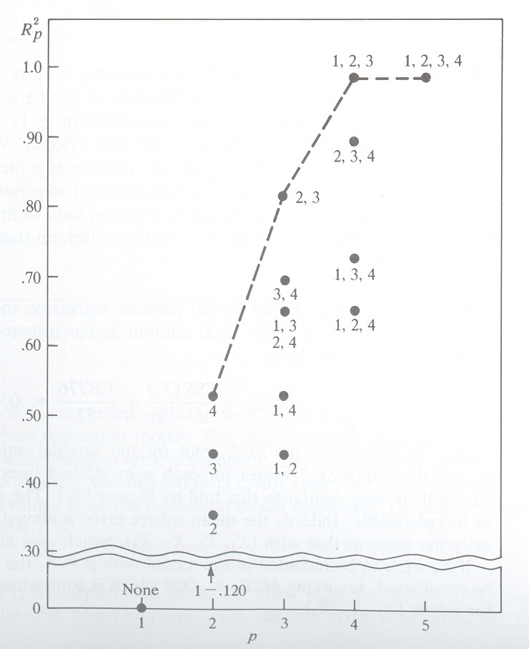

O gráfico mostra que:
o max() = 0,527 é obtido com a inclusão da variável ;
o max() = 0,813 é obtido com a inclusão de ;
o max() = 0,972 é obtido com a inclusão de .
Salvo considerações de ordem subjetiva por parte do analista, baseadas em experiências passadas ou pelo conhecimento mais especifico do ambiente onde o fenômeno ocorre, a escolha do subconjunto parece ser a melhor opção segundo o critério do , se o objetivo é um modelo a 3 variáveis.

Embora , quando única no modelo, produza o max() = 0,527, ela não é contemplada nos modelos a 3 e 4 variáveis pois o max() = 0,813 e o max() = 0,972, são referentes aos subconjuntos de variáveis e respectivamente.

Notemos ainda que, se for incluída no modelo a 3 variáveis supostamente o melhor, o max() = 0,972 = max(). Nesta situação se desejamos minimizar custos incluindo apenas 3 variáveis no modelo, a melhor opção é o subconjunto de variáveis independentes .

Por outro lado, se é desejável que permaneça no modelo, a segunda melhor opção a três variáveis, segundo o critério é o conjunto que oferece =0,883.

O que fica claro é que na prática, as opções do analista são muitas, dependendo de questões estatísticas , administrativas, de custo e outras.

Por exemplo, se é indesejável no modelo, sob qualquer aspecto não estatístico porque produziu = 0,120 bem menor que o produzido por , igual a max() = 0,527, então neste caso o subconjunto ideal seria a segunda opção mencionada.

16.1.2 - Critério de Análise do Coeficiente de Determinação Ajustado (Critério )

Para estudar este critério usaremos ainda a Tabela A da página 113. Nesta tabela, temos 4 valores para : 0,120 , 0,352, 0,442 e 0,527.

Isto mostra que o não é uma função de p, e sim das variáveis , i = 1,2,3,4. Por este motivo um outro critério a ser aplicado no procedimento é o coeficiente de determinação ajustado que considera o número de parâmetros p do modelo, através do numero de graus de liberdade. Tal coeficiente é definido por:

Observemos que pode decrescer quando p crescer, se o decréscimo em (n-1)(1-) não for compensado pela perda de graus de liberdade em n-p. O analista naturalmente selecionaria o modelo que tem o máximo valor de .
O critério de maximizar o coeficiente é equivalente a minimizar o , como podemos verificar no que segue:

Analisemos mais uma vez a Tabela A (pag. 113). Por exemplo se o modelo de regressão contém apenas variável , temos:
Os valores de para todas as regressões possíveis do exemplo em consideração estão plotados na figura abaixo.

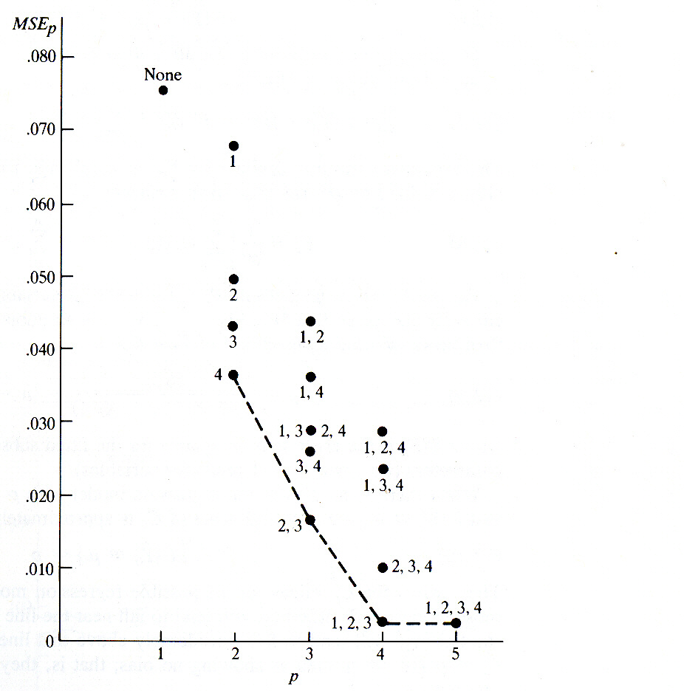
A análise deste gráfico é similar aquela feita para o gráfico dos . O subconjunto parece ser razoável pois tem o menor valor do que é o mesmo do modelo a 4 variáveis. Se a variável é necessária ao modelo por razões subjetivas a segunda opção mais uma vez é o subconjunto .

16.2 - Procedimento de redução de variáveis - “Forward Stepwise Regression”

Se o conjunto total de variáveis candidatas ao modelo é extenso, isto é, se P-1 é muito grande , por exemplo 40, 50 ou mais variáveis o uso do procedimento estudado “Todas as Regressões Possíveis” pode ser impraticável por problemas computacionais.

Um procedimento automático que desenvolve seqüencialmente o subconjunto de variáveis regressoras, conhecido como Forward Stepwise Regression Procedure (FSRP) é provavelmente o mais usado dentre os métodos automáticos de análise do subconjunto ideal de variáveis X´s.

Resumidamente, o método consiste no desenvolvimento de uma seqüência de modelos de regressão, que em cada etapa , adiciona-se ou elimina-se um variável X.

Este critério de adicionar ou deletar uma variável X pode ser desenvolvido em termos da redução das soma dos quadrados dos erros, do coeficiente de correlação parcial ou do teste F.

Vamos desenvolver este procedimento em termos das estatísticas F.

Passo 1:
Na primeira fase do procedimento ajustamos a regressão linear simples para cada uma das P-1 candidatas ao modelo e calculamos para todos os modelos, o valor da estatística , para testar a nulidade de , isto é:

A variável com o maior valor de é a primeira candidata a ser incluída no modelo, nesta primeira fase. Se excede um determinado valor pré-estabelecido, então a variável é incluída no modelo. Em caso contrário o procedimento termina sem que nenhuma variável X tenha sido escolhida para explicar Y.

Passo 2:
Vamos supor que o máximo valor de seja para k = 7. Assim, a variável é a princípio, incluída no modelo. Em seguida ajustamos todas as regressões lineares com duas variáveis, onde está presente. Para cada regressão a duas variáveis calculamos a estatística

Esta estatística testa a hipótese quando estão incluídas no modelo.

A variável X com o maior valor de é a próxima indicada para compor o modelo no segunda fase. Se excede um determinado valor pré-estabelecido, então a variável é incluída. Em caso contrário o procedimento termina e o modelo se resume na regressão linear simples de Y com .

Passo 3:
Suponha que a variável seja adicionada na segunda fase. A rotina agora examina se alguma variável presente no modelo poderia ser eliminada. Nesta fase apenas a variável será testada pela estatística

A cada estágio haveria um número de estatísticas para cada variável no modelo a serem testadas, exceto a última variável X incluída. A variável cuja estatística apresentar o menor valor é candidata a exclusão. Se este valor é menor que um determinado limite pré-estabelecido, a variável é eliminada do modelo, e, em caso contrário mantida.

Passo 4:
Suponha que seja mantida, e, assim estão agora no modelo. A rotina examina agora qual variável X é a próxima candidata a inclusão.

O procedimento continua agora analogamente à etapa 2, e assim por diante até que a pesquisa termine.

Uma característica do procedimento FSRP é que uma variável admitida no modelo em uma etapa pode ser eliminada em etapas posteriores se ela se torna insignificante em conjunto com outras variáveis incluídas posteriormente.
Um exemplo: Forward Stepwise Regression Procedure (FSRP)

O exemplo que segue consiste na seleção das variáveis independentes na regressão linear múltipla do tempo de entrega (tempo de atendimento) gasto na manutenção de máquinas automáticas de vendas de refrigerantes. Os valores observados e o quadro de estatísticas para análise de todas as regressões possíveis seguem anexos.

Vamos fixar inicialmente valores para a comparação das estatísticas F a serem calculadas. Representaremos por F_{in} e F_{out} os valores pré estabelecidos para julgamento se uma variável X deve ser incluída ou excluída do modelo. Para ambos os valores usaremos sempre α = 0,10.

Se uma variável X_{k} é candidata a regressora, ela será admitida no modelo se

Por outro lado, X_{k} será excluída do modelo se

1⁰ Passo:
Selecionar inicialmente a variável com o maior valor . No exemplo em questão a variável a ser inicialmente analisada é X₁ , e, visto que

,

então X₁ é incluída no modelo.

2⁰ Passo:
Obter todas as regressões a uma variável , e selecionar a variável X_{k} com a maior estatística parcial F_{k} .
Calcularemos estas estatísticas a seguir:

Verifica-se portanto que a variável X₄ tem o maior valor para F, e visto que
, então a variável X₄ é incluída no modelo.

O procedimento segue agora avaliando se a variável X₁ deve ou não permanecer no modelo dado que X₄ está no modelo . Isto significa que devemos calcular a a soma dos quadrados extra referente a X₁ , dado que X₄ já está no modelo, isto é:

Como decidimos pela manutenção de X₁ no modelo.

3⁰ Passo:

Agora ajustaremos todos os modelos

A próxima variável a ser incluída no modelo deve ser aquela com o maior valor de F. Temos os seguintes cálculos:

A variável X₂ tem o maior valor para F e, como , então a variável X₂ é incluída no modelo.

A seguir testaremos se alguma das variáveis que já estavam no modelo (X₁ e X₄) devem ser excluídas. Para isso calculamos:

Em ambos os casos o valor de F é maior do que , e, portanto as variáveis X₁ e X₄ devem permanecer no modelo.

4⁰ Passo:
Na seqüência, resta avaliar a inclusão da variável X₃ no modelo, até agora com três variáveis:

O procedimento segue então ajustando-se o modelo a 4 variáveis (as três já incluídas mais a X₃). Para testar se X₃ deve ser incluída, calculamos

Como não devemos incluir a variável X₃ , e, como não há mais candidatas a variável regressora, o procedimento se encerra.

Contudo o modelo incluindo as variáveis pode não ser o definitivo. Devemos em seguida verificar se alguma violação de hipóteses básicas estão presentes e, se for o caso, tentar corrigir tais problemas.

16.3 - Procedimento de redução de variáveis - Backward Elimination.

Neste procedimento o modelo de regressão linear múltipla é inicialmente construído com todas as P-1 variáveis candidatas a regressoras. A seguir a variável regressora X_{k} com menor valor de F_{k} é excluída do modelo se este valor é insignificante, isto é, se:

F_{k} < F_{out}

Em caso contrário o procedimento se encerra e todas as P-1 variáveis X´s são admitidas no modelo.

A seguir, ou seja, após a eventual eliminação de X_{k} , define-se o modelo com as P-2 variáveis restantes, e assim sucessivamente até que nenhum F_{k} seja insignificante, isto é, F_{k} < F_{out}.

No exemplo que estamos estudando, o modelo com as quatro variáveis é

As estatísticas F de cada uma das variáveis são:

Notamos que o menor valor de F_{k} é de X₃ , e F₃ = 0,588 < .
Assim, a variável X₃ é eliminada do modelo.

O procedimento continua com a construção do modelo com as três variáveis admitidas, ou seja .

Devemos agora calcular a variável F_{k} para cada uma das regressoras no modelo a três variáveis, isto é:

Comparamos agora o menor valor de F_{k}, isto é F₂ = 13,3161 com o . Como a variável X₂ deve permanecer no modelo acompanhadas por X₁ e X₄ , e o procedimento se encerra.

Nota-se que o resultado obtido - variáveis regressoras - é o mesmo obtido no procedimento FRSP.

